МИНИСТЕРСТВО ОБРАЗОВАНИЯ И НАУКИ РД

Аналитический отчет
О ПРОДЕЛАННОЙ РАБОТЕ
В СТАРШЕЙ ГРУППЕ
«Солнышко»
МКДОУ №3 «Ромашка»

Подготовили воспитатели:
Магомедова И.Р.
Мустафаева Л.Т.

г. Южно- Сухокумск.
2020г.

ОТЧЁТ О ПРОДЕЛАННОЙ РАБОТЕ В СТАРШЕЙ ГРУППЕ
« Солнышко» МКДОУ №3 «РОМАШКА»

Характеристика группы:
Возраст детей: 5-6 лет.
Списочный состав- 34 детей
Мальчиков – 17
Девочек – 17
В среднем посещаемость – 29 детей.
Воспитательно-образовательный процесс выстроен на основе примерной основной общеобразовательной программы дошкольного образования «От рождения до школы» под редакцией Н.Е. Вераксы, Т.С. Комаровой, М.А. Васильевой в соответствии ФГОС. М. : МОЗАИКА СИНТЕЗ, 2014.
Также в своей работе используем такие программы «Радуга» Т.И. Гризик, В.В. Гербова.
«Истоки» Л. Парамоновой, Т. Алиевой, А. Арушановой, О. Дьяченко.
«Математика в детском саду» В.П. Новикова.
Физическое развитие: «Расту здоровым» В.Т. Кудрявцев, Б.Б. Егоров.
Познавательное развитие: «Юный эколог» С.Н. Николаева
Региональные: «Родничок», «Дети гор» В.В.Кондратова, «Отчий дом» Х.А.Тагирова
Парциальные: «Здоровый малыш» Е.Берестнева.
Воспитательно - образовательная работа в группе строится на основе создания специальной предметно-развивающей среды, перспективного и календарного планирования в соответствии с годовыми задачами детского сада, учитывая интеграцию областей, САНПИН.
Основными приоритетными направлениями группы общеразвивающей направленности от 5 до 6 лет являются:
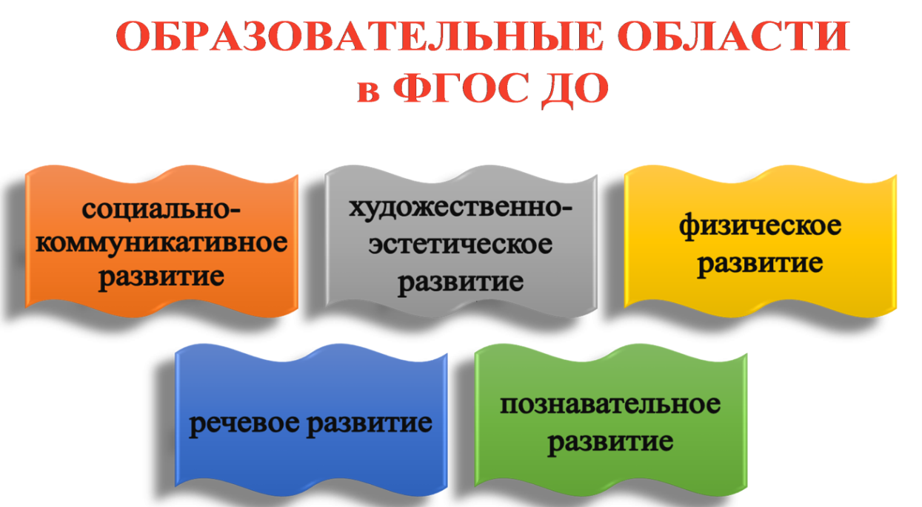

1.Образовательная область: «познавательное развитие». Укрепление физического, психического здоровья ребенка, использование комплексной диагностики и мониторинга состояния здоровья детей.
2.Образовательная область: «социально-коммуникативное развитие». Усвоение норм и ценностей, принятых в обществе, включая моральные и нравственные ценности; развитие общения и взаимодействия ребенка со взрослыми и сверстниками; становление самостоятельности, целенаправленности и саморегуляции собственных действий; формирование позитивных установок к различным видам труда и творчества; формирование основ безопасного поведения в быту, социуме, природе.
3.Образовательная область: «речевое развитие». Овладение речью как средством общения и культуры, обогащение активного словаря, развитие связной, грамматически правильной диалогической и монологической речи, развитие речевого творчества, знакомство с книжной культурой, детской литературой, понимание на слух текстов различных жанров детской литературы, формирование звуковой аналитико-синтетической активности как предпосылки обучения грамоте; развитие звуковой и интонационной культуры, фонематического слуха.
4.Образовательная область «художественно- эстетическое развитие» Развитие предпосылок ценностно-смыслового восприятия и понимания произведений искусства (словесного, музыкального, изобразительного), мира природы; Становление эстетического отношения к окружающему миру; Формирование элементарных представлений о видах искусства; восприятие музыки, художественной литературы, фольклора; Стимулирование сопереживания персонажам художественных произведений; Реализация самостоятельной творческой деятельности детей (изобразительной, конструктивно-модельной, музыкальной и др.)
5.Образовательная область: «физическое развитие». Сохранение и укрепление физического и психического здоровья детей; воспитание культурно-гигиенических навыков; формирование первичных представлений о здоровом образе жизни. Программа предусматривает решение образовательных задач в совместной деятельности взрослого и детей, самостоятельной деятельности детей не только в рамках непосредственно-образовательной деятельности, но и при проведении режимных моментов в соответствии со спецификой дошкольного образования. В течение полгода дети развивались согласно возрасту, изучали программный материал и показали позитивную динамику по всем направлениям развития. Атмосфера в детском коллективе была доброжелательная, позитивная. Преобладают партнерские взаимоотношения и совместная деятельность детей. Конфликты между детьми, если и возникают, то быстро и продуктивно разрешаются. Заболеваемость детей в основном связанная с сезонными погодными условиями, это ОРЗ и ОРВИ, Так же некоторые пропуски в посещаемости детей были обусловлены отпусками либо выходными родителей.
В группе созданы комфортные условия для работы с детьми. Развивающая среда богата. Игровые зоны содержат все необходимое для формирования у детей положительных взаимоотношений, нравственных качеств и привития интереса к игре и новым знаниям. В группе имеются такие игровые зоны, как: парикмахерская, кухня, больница, уголок ряженья, уголок ПДД, уголок эксперементирования, уголок книги, музыкальный, театральный, спортивный, уголок природы .
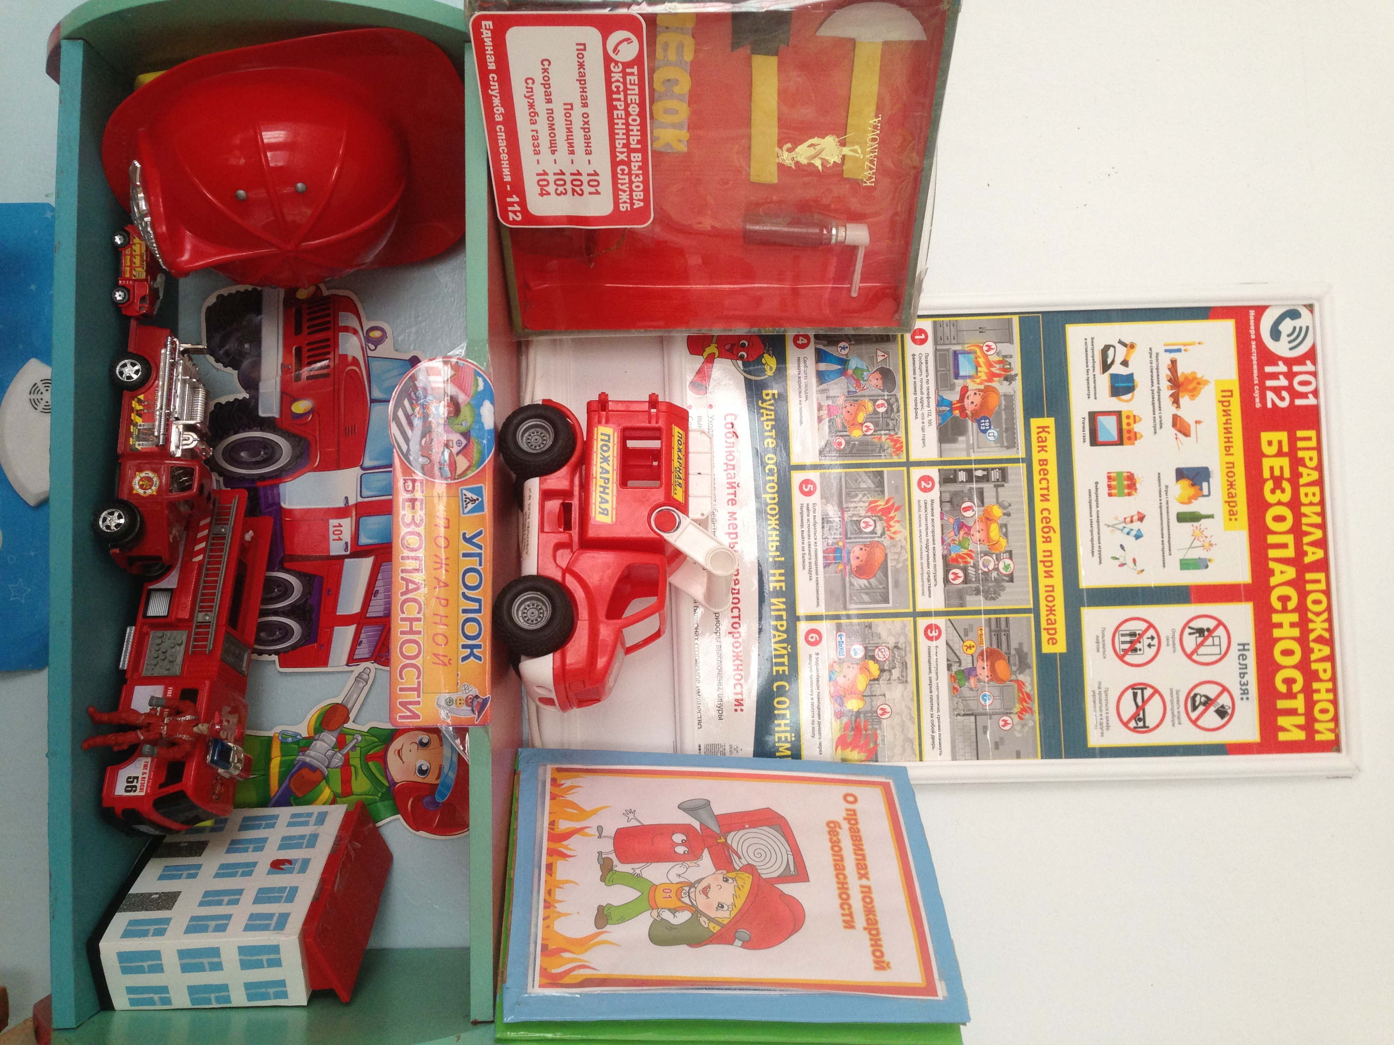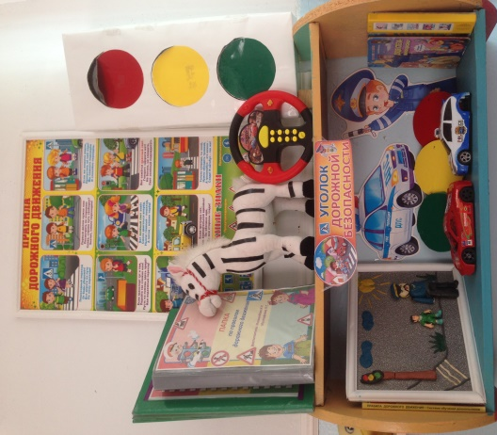
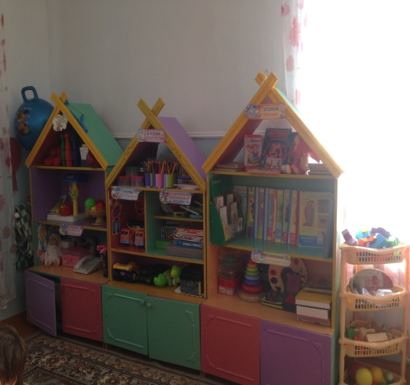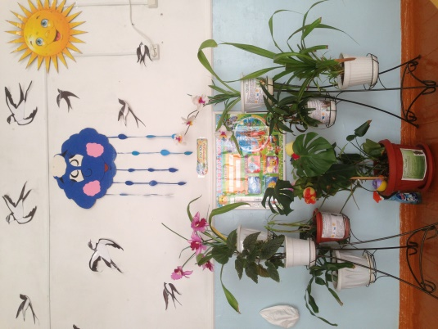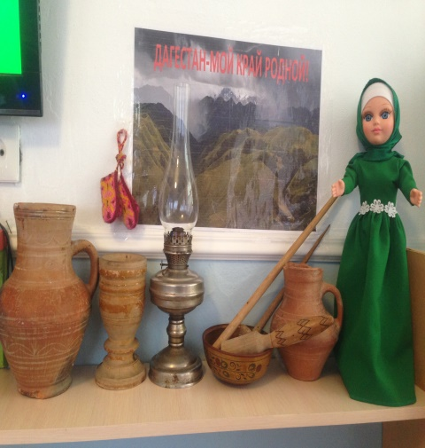
Все игровые зоны иллюстрированы. Все это способствует созданию желания играть, общаться, расширять кругозор, пополнять жизненный опыт, воспитывать нравственные качества, помогает развивать у детей речь, мелкую моторику, бережное отношение к игрушкам, внимание, память, трудолюбие.
В учебной зоне собран богатый материал по всем разделам программы. По развитию речи имеются красочные иллюстрации по темам «Овощи и фрукты», «Дикие и домашние животные», «Птицы» и т. д. сборники сказок и рассказов, дидактические игры, сюжетные картины по обучению рассказыванию и т. д. По ИЗО деятельности имеются наборы красок, карандашей, цветной бумаги, картона, кисточки разных размеров, пособия для нетрадиционного рисования.
В период учебного года, обновлялась и пополнялась развивающая среда в группе: изготовлен уголок по правилам дорожной безопасности, безопасности дома и на улице, дидактические игры (календарь времен года, а так же папки – передвижки с информацией для родителей, дидактические игры, раздаточный материал. Все это способствует развитию умственных способностей детей, формирует память, внимание, аккуратность, развивает мелкую моторику.
Содержание образовательного процесса
Игра и игровые приемы сопровождают дошкольников в течение всего времени пребывания в детском саду. Особенности образовательного процесса ориентированы на создание благоприятных условий для полноценного проживания ребенком дошкольного детства, формирование основ базовой культуры личности, всестороннее развитие психических и физических качеств в соответствии с возрастными и индивидуальными особенностями, подготовка ребенка к жизни в современном обществе.
При организации образовательного процесса учтены принципы интеграции образовательных областей в соответствии с возрастными возможностями и особенностями детей.
В основе организации образовательного процесса определен комплексно–тематический принцип с ведущей игровой деятельностью, а решение программных задач осуществляется в разных формах совместной деятельности взрослых и детей, а также в самостоятельной деятельности детей.
В группе регулярно проводилась воспитательно–образовательная и физкультурно-оздоровительная работа.
Проводились закаливающие и профилактические мероприятия на прогулке и в группе. Ежедневно проводились утренние зарядки, прогулки с подвижными играми; В течение осенне – зимнего периода большое значение уделялось оздоровительным мероприятиям: дыхательная гимнастика, пробуждающая гимнастика, физминутки. Утро в нашей группе начинается с утренней гимнастики.
Цель: создать у детей хорошее настроение, поднять мышечный тонус. Утренняя гимнастика проходит под музыку.
Используем разные виды гимнастики:
- игровую
- сюжетную
- ритмическую.
Преимущество проведения гимнастики под музыку заключается в том, что дети знают: нужно снять обувь и приготовиться к зарядке, если зазвучала знакомая мелодия или песенка. А те дети, которые еще не разделись, а находятся в раздевальной комнате, быстрее раздеваются и "включаются" в деятельность коллектива без слов. Это их дисциплинирует. Настроение у ребенка улучшается, капризы исчезают, поведение стабилизируется.

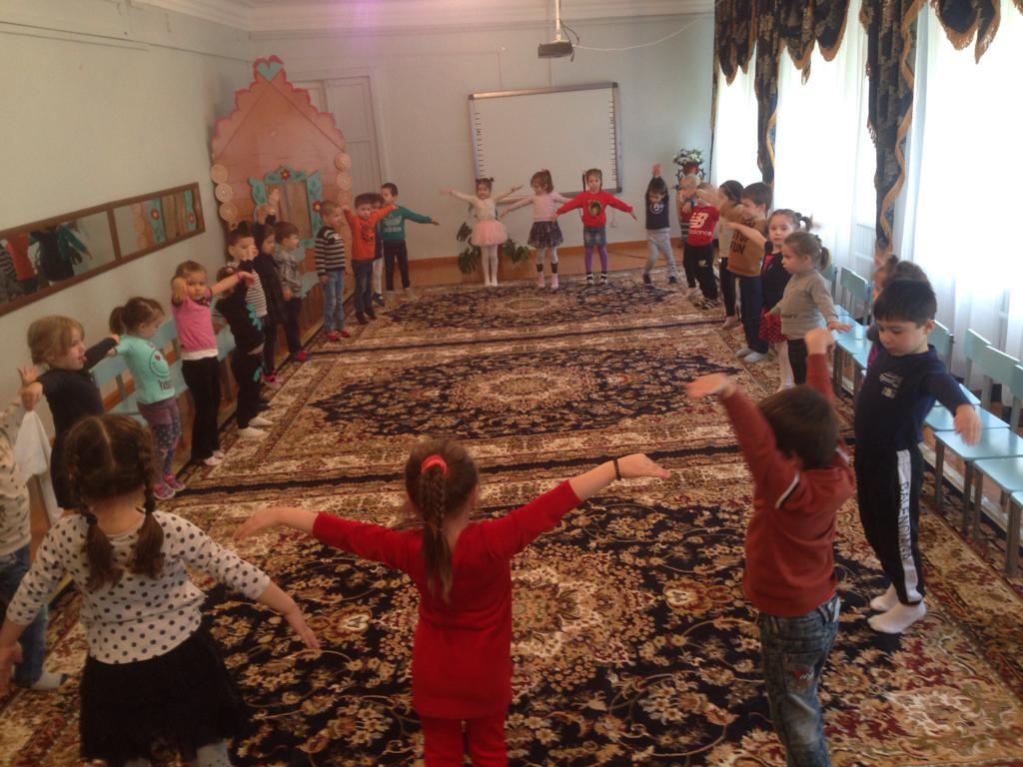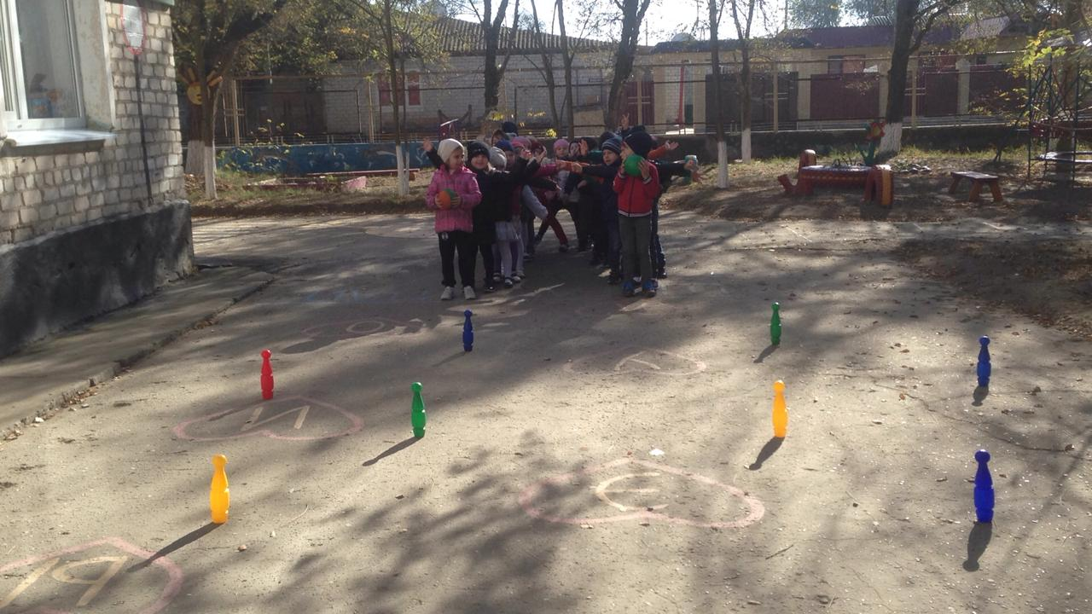
В комплекс утренней гимнастики обязательно включаем упражнения на дыхание, которые необходимы для восстановления дыхания. Дыхательные упражнения способствуют полноценному физическому развитию и являются профилактикой заболеваний дыхательной системы.
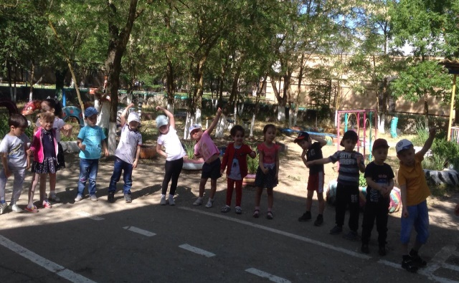
Воздушные процедуры.- В отсутствии детей, организуем сквозное проветривание групповой комнаты и спальни в соответствии с установленном графиком.
- Тщательно следим за тем, чтобы дети на протяжении всего дня находились в облегченной одежде ( при температуре не ниже 18-20градусов).- Организуем дневной сон без пижамы ( в майках), если температура в спальне составляет 18 градусов и выше. Температура под одеялом достигает 38-39 градусов, проснувшись, ребенок получает контрастную ванну с разницей в 18-20 градусов. Это отличный треннинг для терморегуляционного аппарата.
- Организуем ходьбу по ортопедической дорожке после дневного сна.
ВОДНЫЕ ПРОЦЕДУРЫ.
-Обучаем детей обширному умыванию прохладной водой: мытье рук до локтя, растирание мокрой ладошкой груди и тела. По окончании водной процедуры каждый ребенок самостоятельно вытирается полотенцем.
В течении года неоднократно проводим различные подвижные игры, как в группе, так и на улице.
Проводим упражнения на дыхание , массаж, релаксацию.
Учитывая неблагополучную ситуацию по заболеваемости, гриппом и ОРВИ среди детей в осенний период в ДОУ и в целях ограничения распространения инфекции организовали и использовали в профилактике чеснок, лук и лимон.
6 сентября провели интегрированное занятие, посвященное творчеству Расулу Гамзатову. Цель: Воспитывать у детей чувство патриотизма и любви к своей Родине.
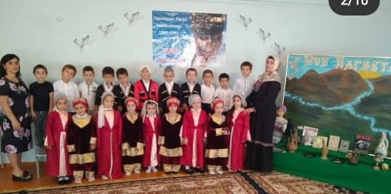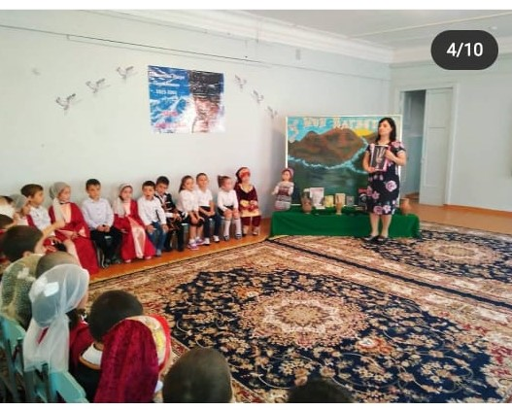
13 сентября вместе с подготовительной группой провели утренник, приуроченный Дню единства народов Дагестана. Цель: Прививать детям чувство любви к Родине, к родному краю, воспитание патриотизма.
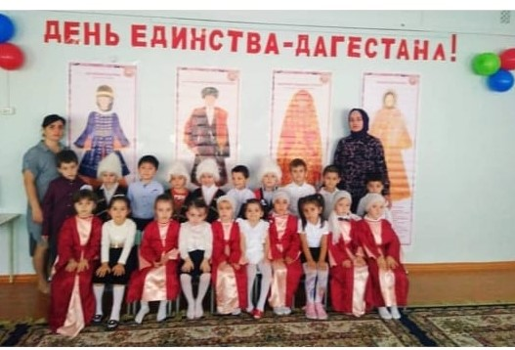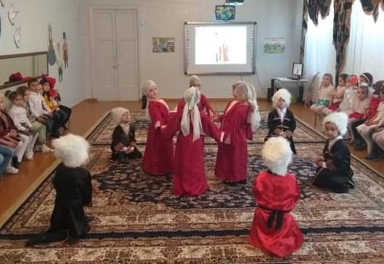
1 октября мы с нашими воспитанниками ,шли поздравлять наших бабушек и дедушек с песнями и стихами. Цель: прививать любовь и уважение к старым людям.
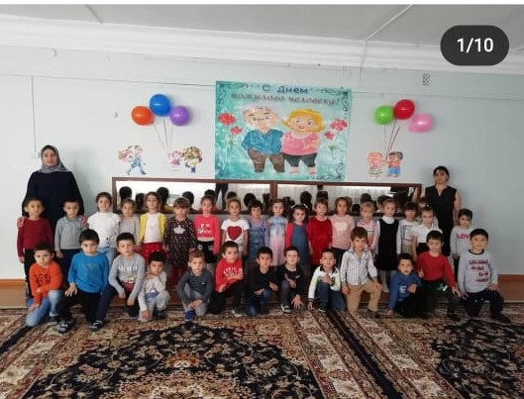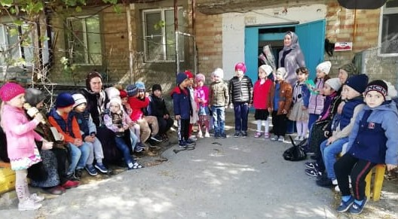
11 октября провели акцию, приуроченной ко Дню солидарности в борьбе с терроризмом. Цель: Объяснить, что такое терроризм. Формирование общественного сознания и гражданской позиции подрастающего поколения.
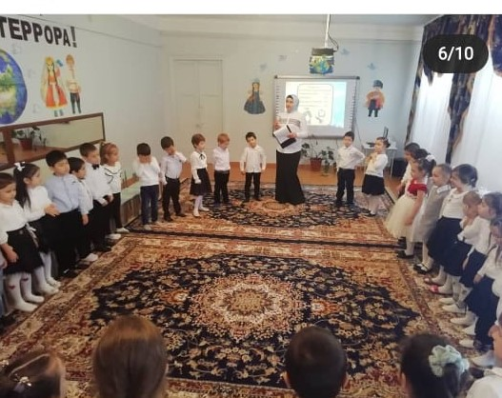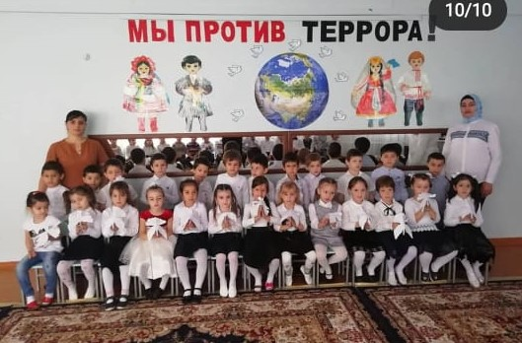
25 октября, наши воспитанники приняли активное участие в мероприятии «Юные пожарники».
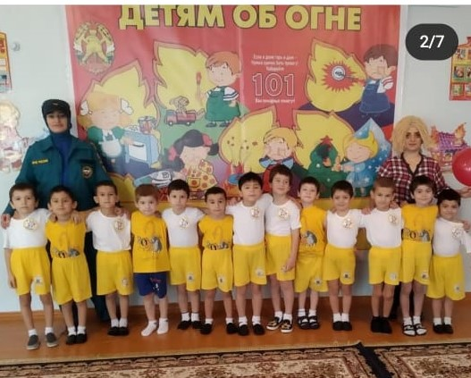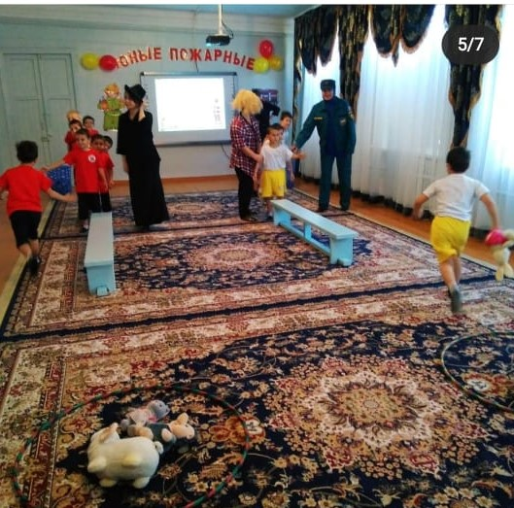
6 ноября наши дети вместе со средней и подготовительной группой организовали утренник, приуроченный ко Дню единства народов России. Цель: расширять представления детей о территории России, народах населяющих Россию.
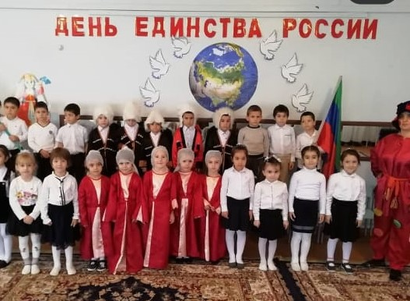
12 ноября Мустафаева Л.Т. провела интегрированное занятие на тему: «Осьминожки из ладошки»
Цель: продолжать знакомство детей с нетрадиционной техникой рисования.
Задачи:
Создавать условия для эксперементирования с отпечатком ладошки. Показать сходство очертаний осьминога с силуэтом перевернутой ладони. Формировать умение создавать выразительные образы морских существ с помощью волнистой линий. Развивать восприятие, чувство формы и ритма, моторику рук. Воспитывать любознательность, самостоятельность инициативность.
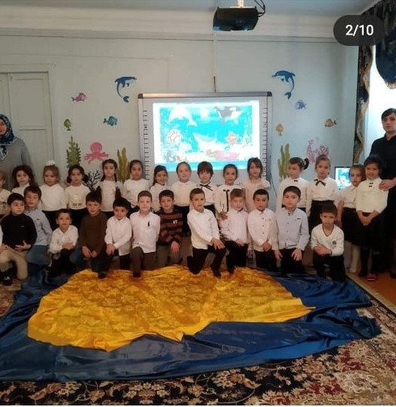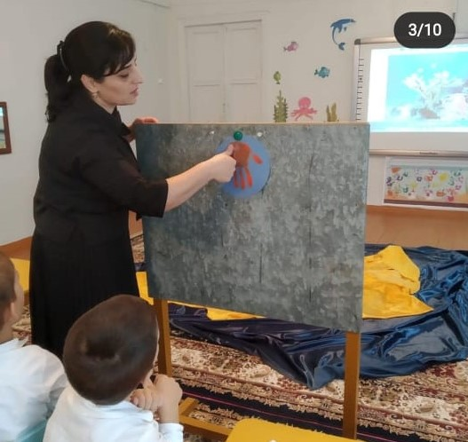

15 ноября Магомедова И.Р. провела открытое занятие на тему «Мир профессий».

Цель: Подготовка воспитанников к профориентации.
Задачи: Расширять и конкретизировать представления детей о профессиях. Узнавать и называть людей разных профессий.
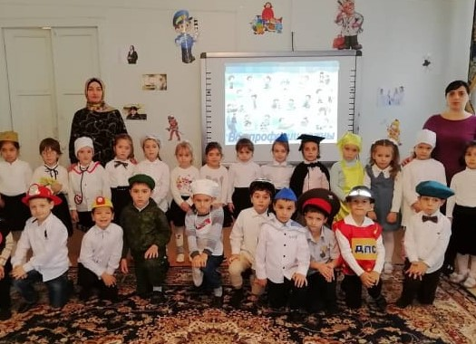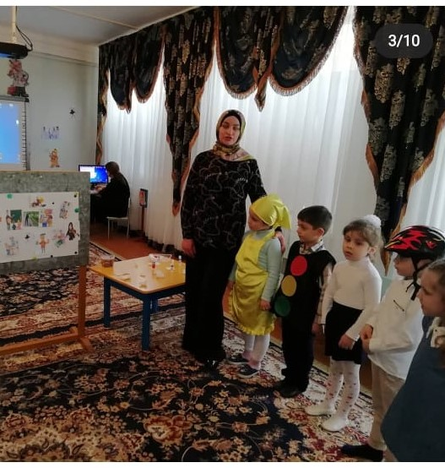

Утренники и праздники
Утренник «Золотая осень»
Цели: Воспитать любовь к природе посредством детского утренника, посвященного времени года; закреплять и расширять у детей представления об осенних явлениях природы посредством выразительного исполнения ими песен, танцев, стихотворений, игр;
развивать музыкально – творческие способности детей, поддерживать эмоционально – положительный настрой;
Задачи:
Учить детей выразительно исполнять песни, рассказывать стихи, танцевать на сцене;
формировать коммуникативные навыки, чувство взаимопомощи, развивать творческие способности, воспитывать бережное отношение к природе.
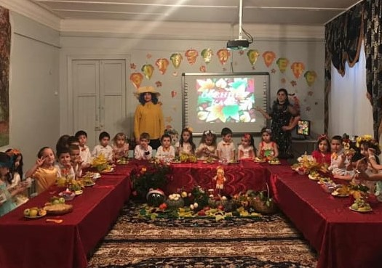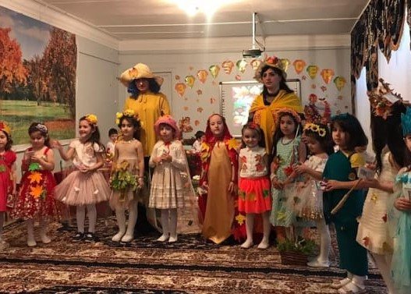
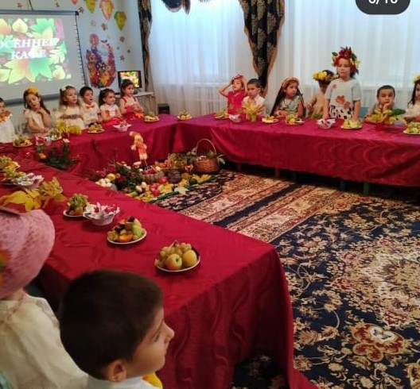

26 ноября провели спортивное развлечение с участием детей и их мамочек «А, ну-ка, мамочки»
Цель: Приобщать семью к здоровому образу жизни. Развивать у детей и взрослых координацию и ловкость движений. Глазомер и умение ориентироваться в пространстве.
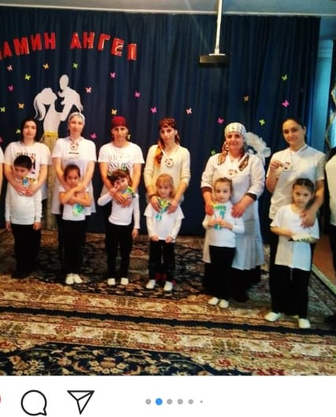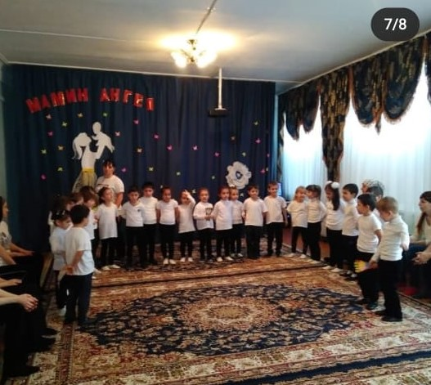

15 декабря провели интеллектуальную игру по правилам дорожного движения в виде викторины «Дорожная азбука» с целью выработать потребность соблюдению правил дорожного движения, развивать смекалку, мышление, внимание и находчивость.
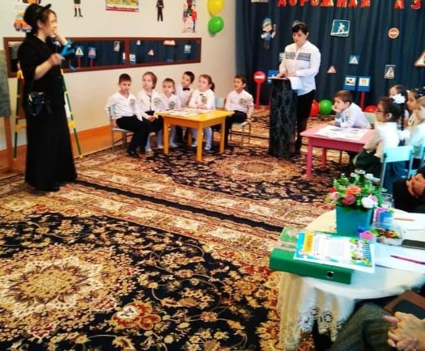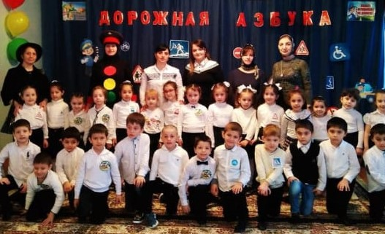

Новогодний утренник «В гости к Дед Морозу»
Цель: Создать праздничную атмосферу, доставить радость детям. Раскрыть
творческие способности детей через различные виды деятельности.
Задачи:
- Развивать способность к эмоциональной отзывчивости.
- Приобщать к исполнительской деятельности: пляске, игре, пению.
- Воспитывать умение вести себя на празднике, радоваться самому и доставлять
радость другим.
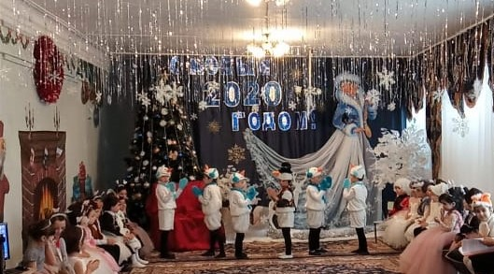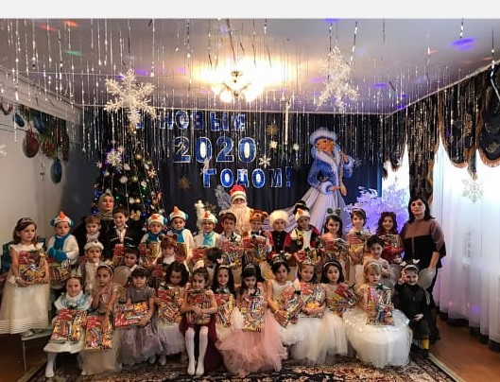

Вторая половина учебного года у нас прошла тоже очень плодотворно. Нами были проведены следующие мероприятия. На все мероприятия ,которые мы проводили с детьми также были приглашены и родители наших воспитанников.
-Экскурсии в Пожарную часть, к пешеходному переходу.

- Утренник к 23 – февралю;

- Утренник к 8 – марта;

- Темат. беседы посвящённые ,День полного освобождения Ленинграда от фашисткой блокады, Навруз байрам, Масленица.

-Проводили - онлайн челенджи, акции, флешмобы.

-Принимали участие в вебинарах, где получали сертификаты, грамоты, дипломы.

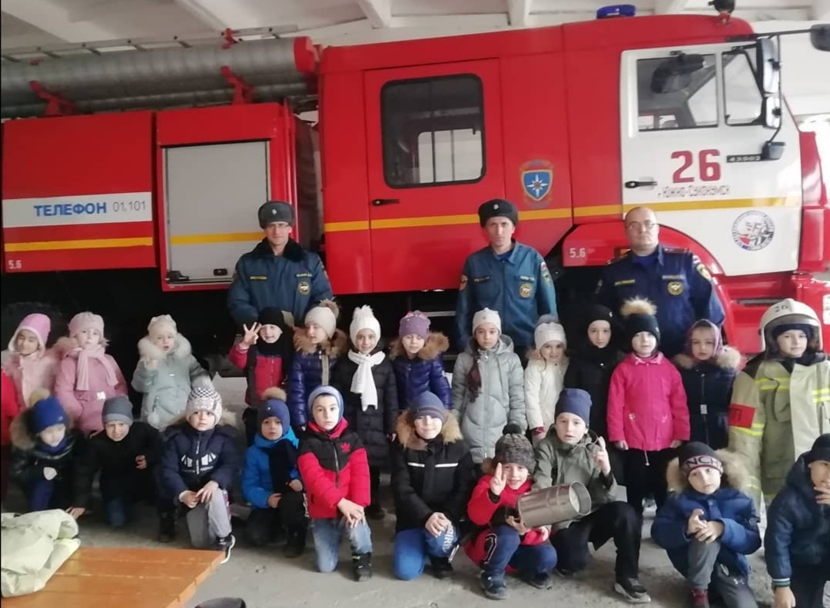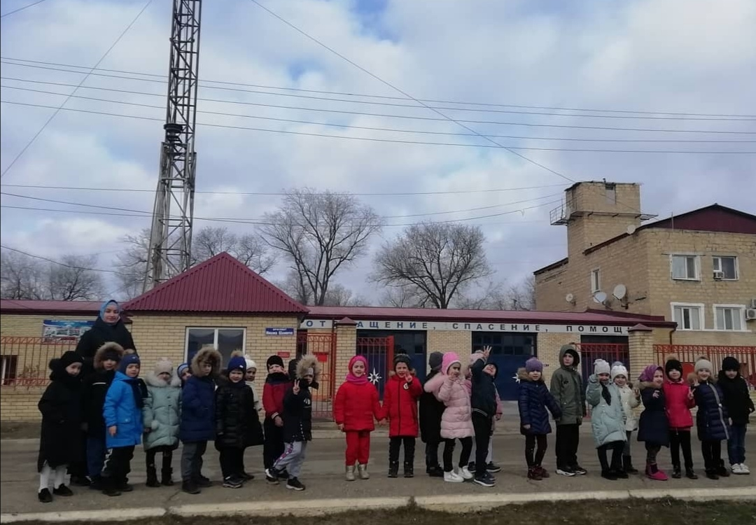

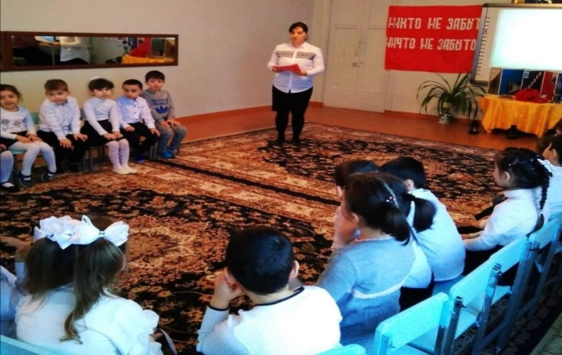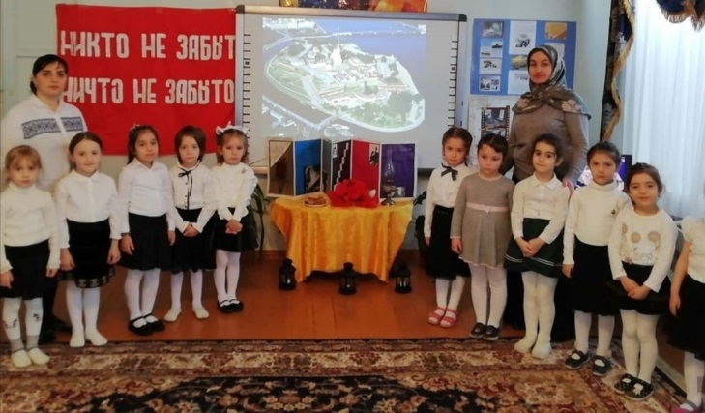

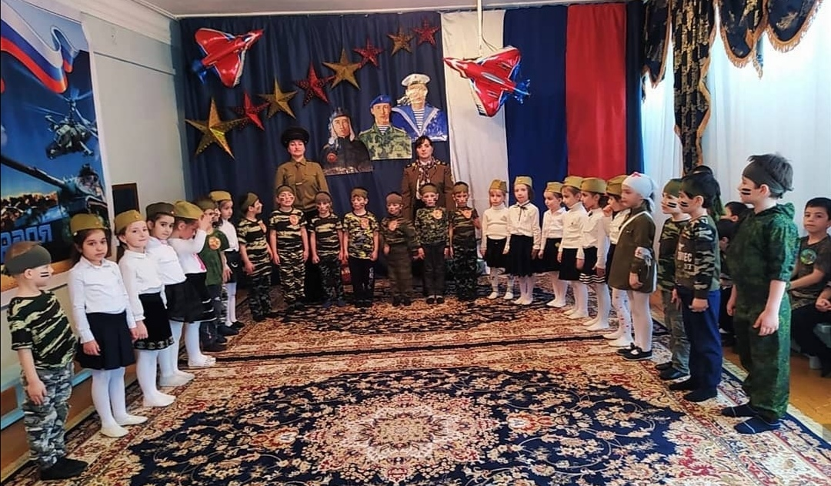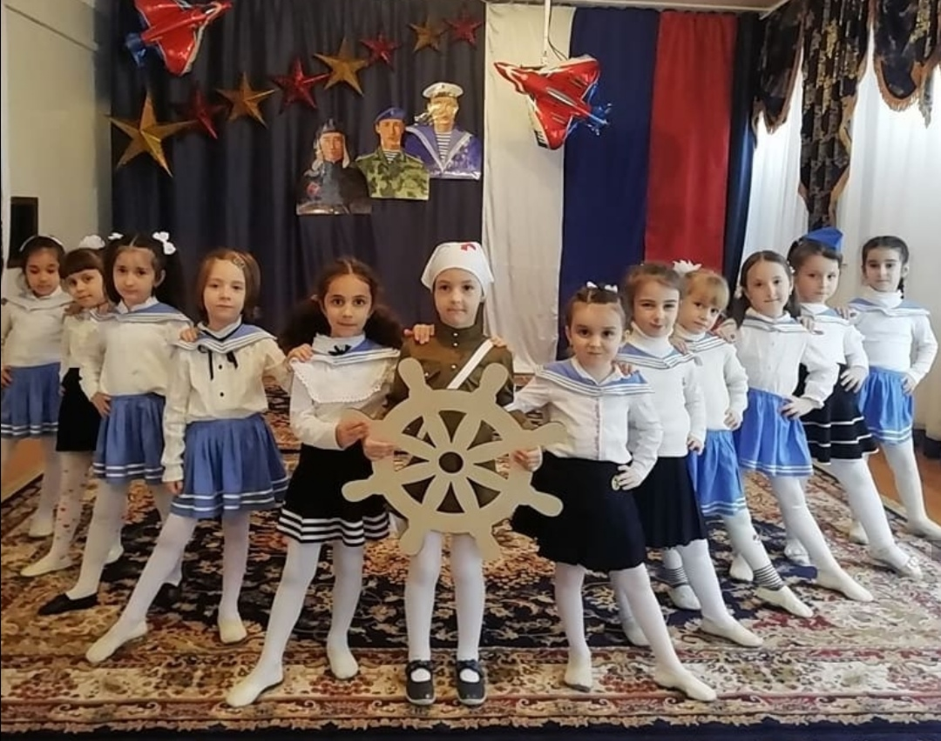

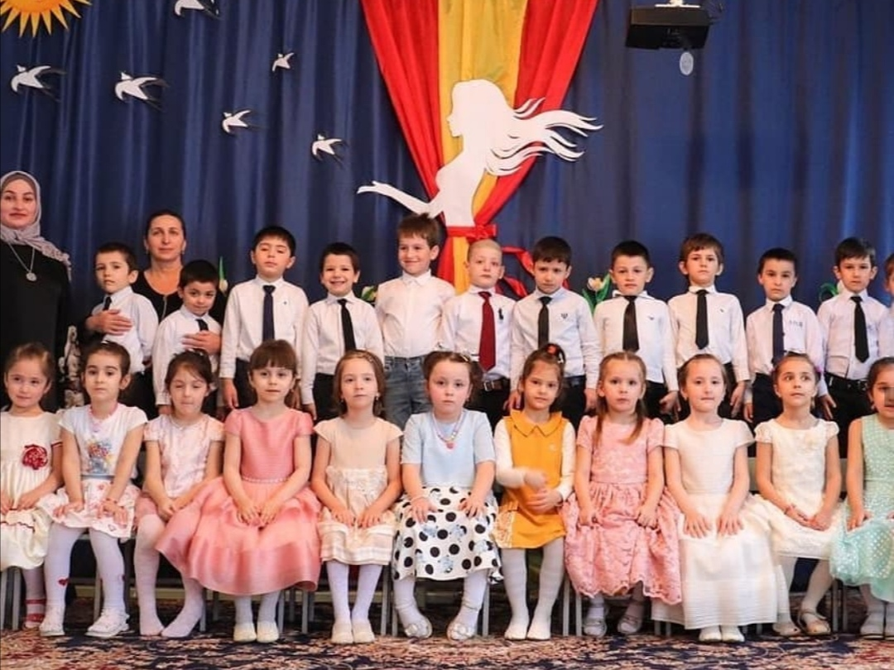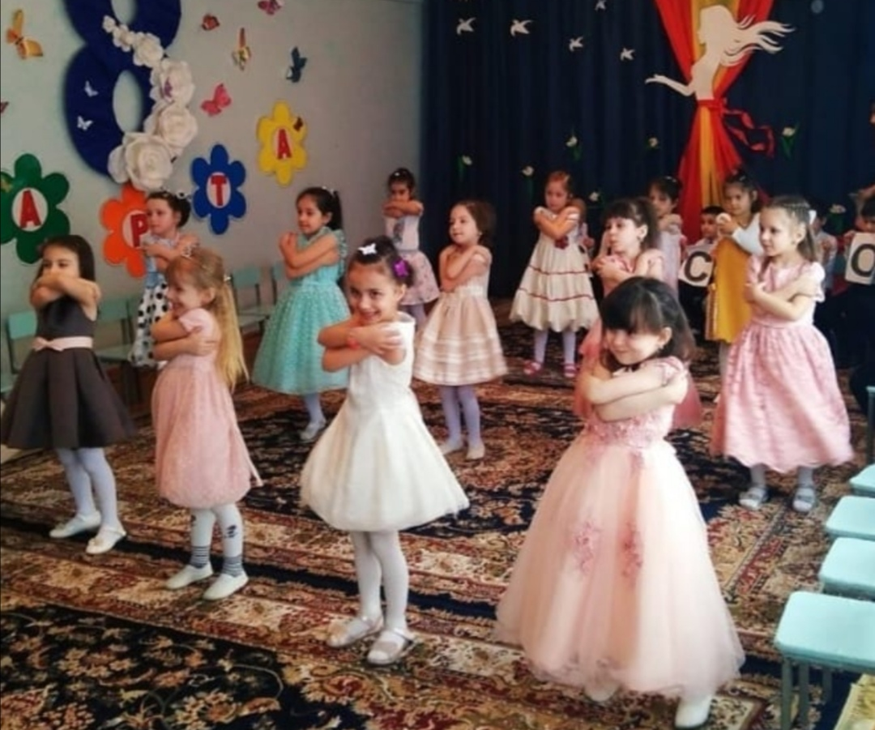

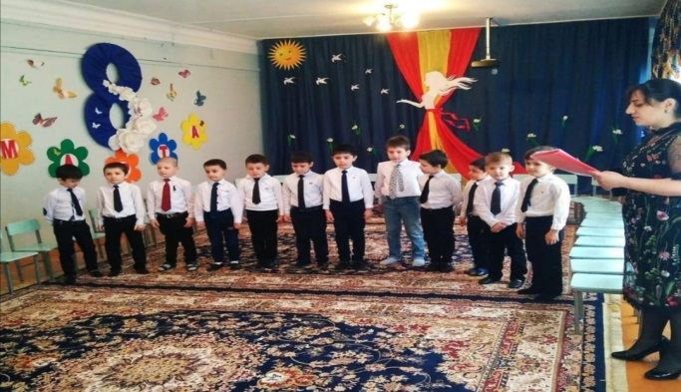

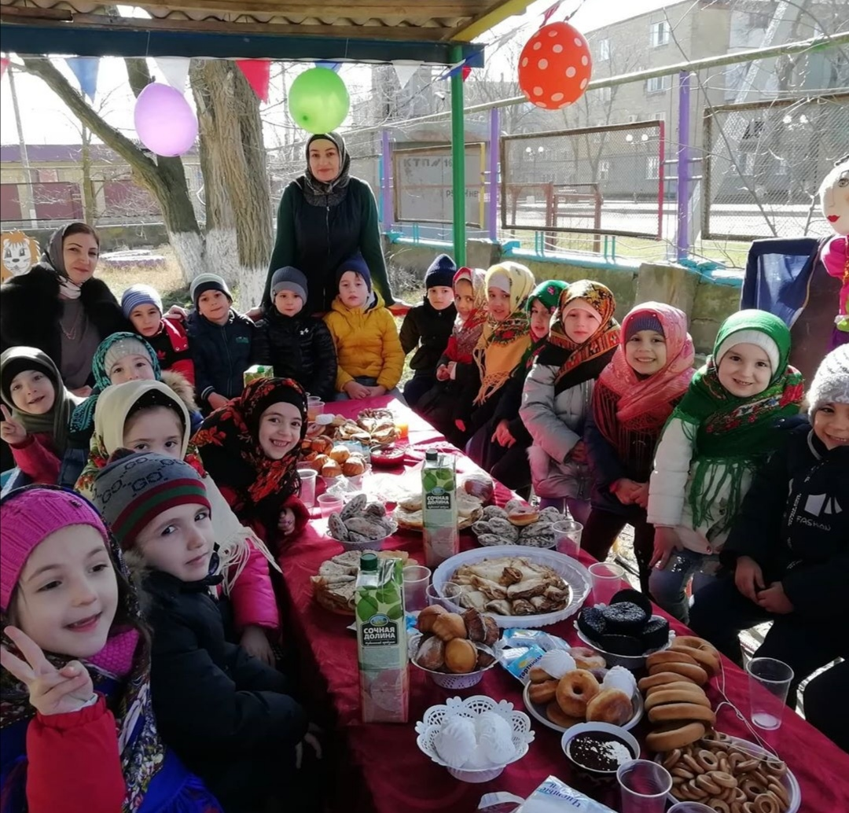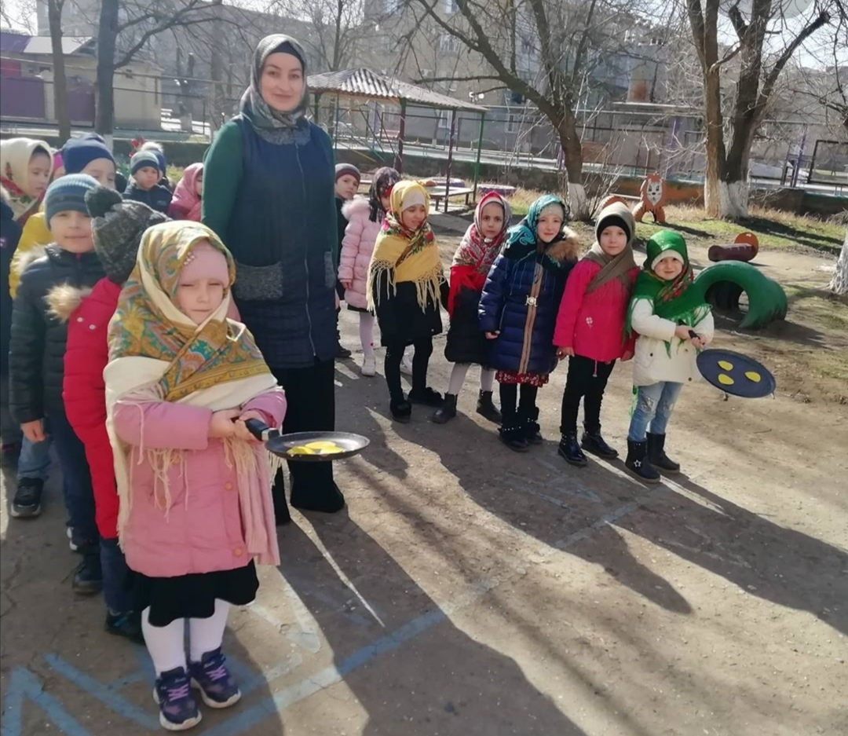

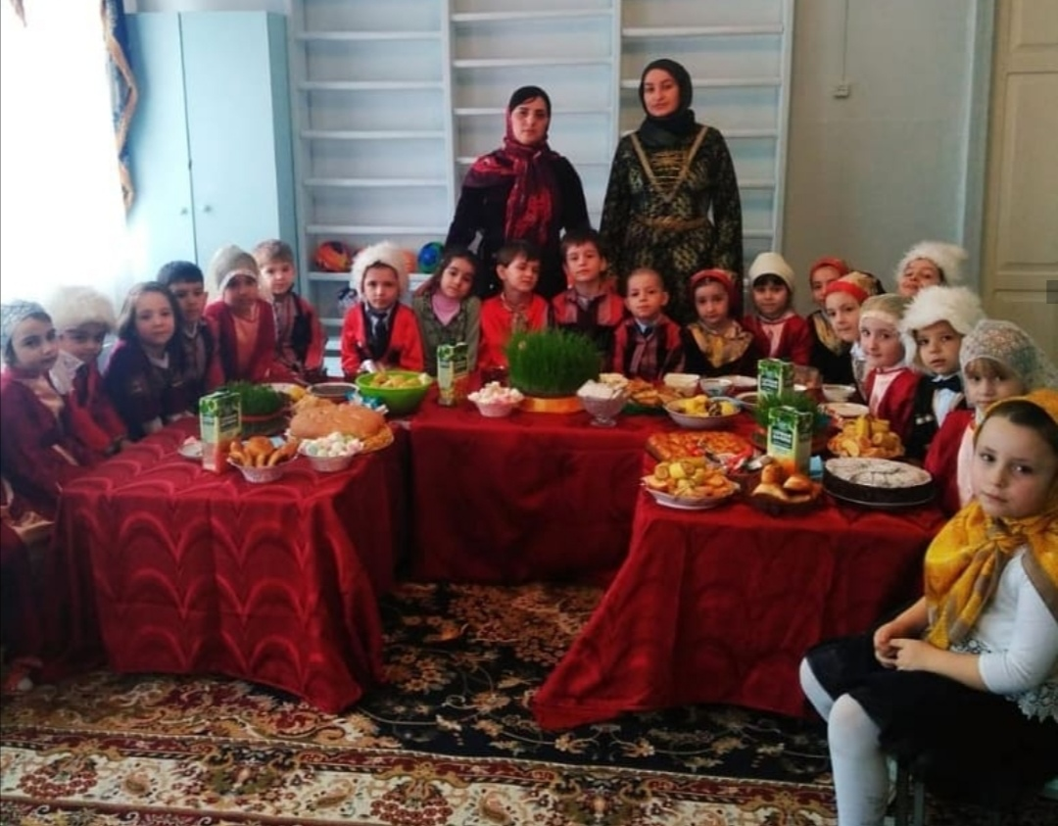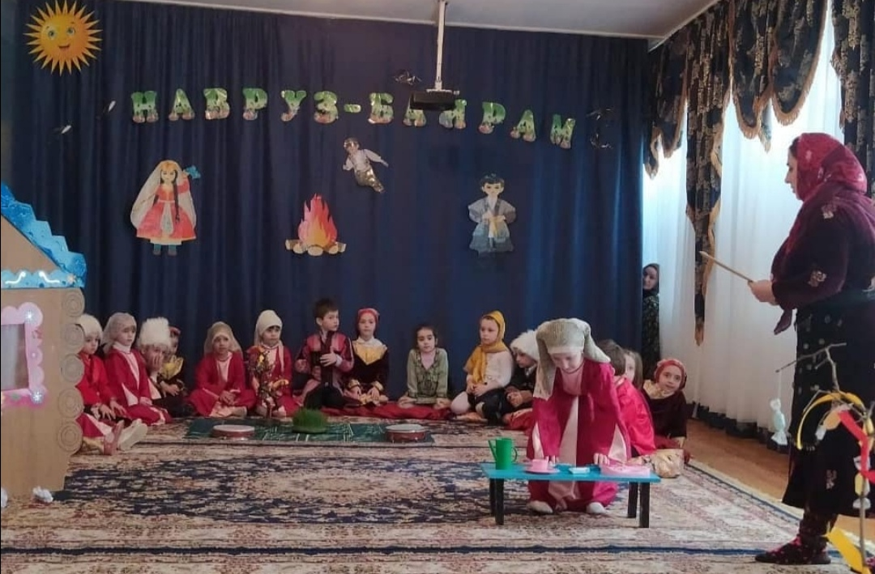

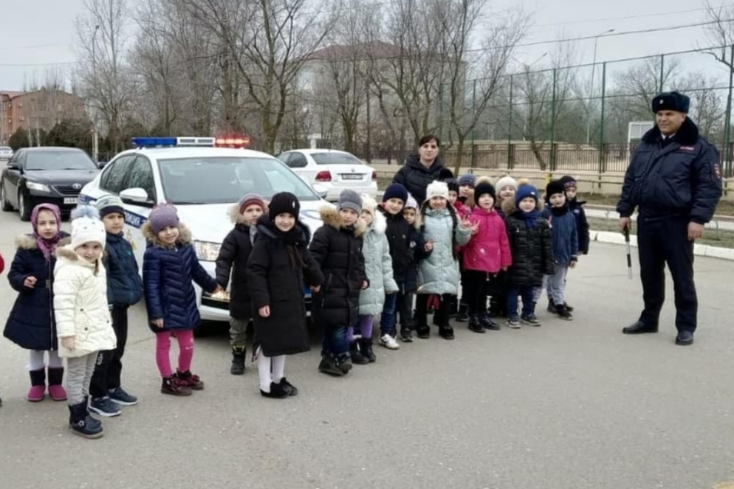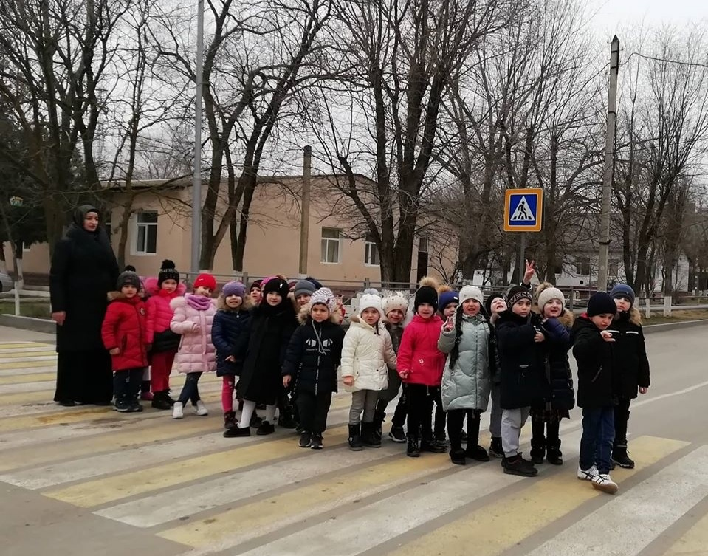

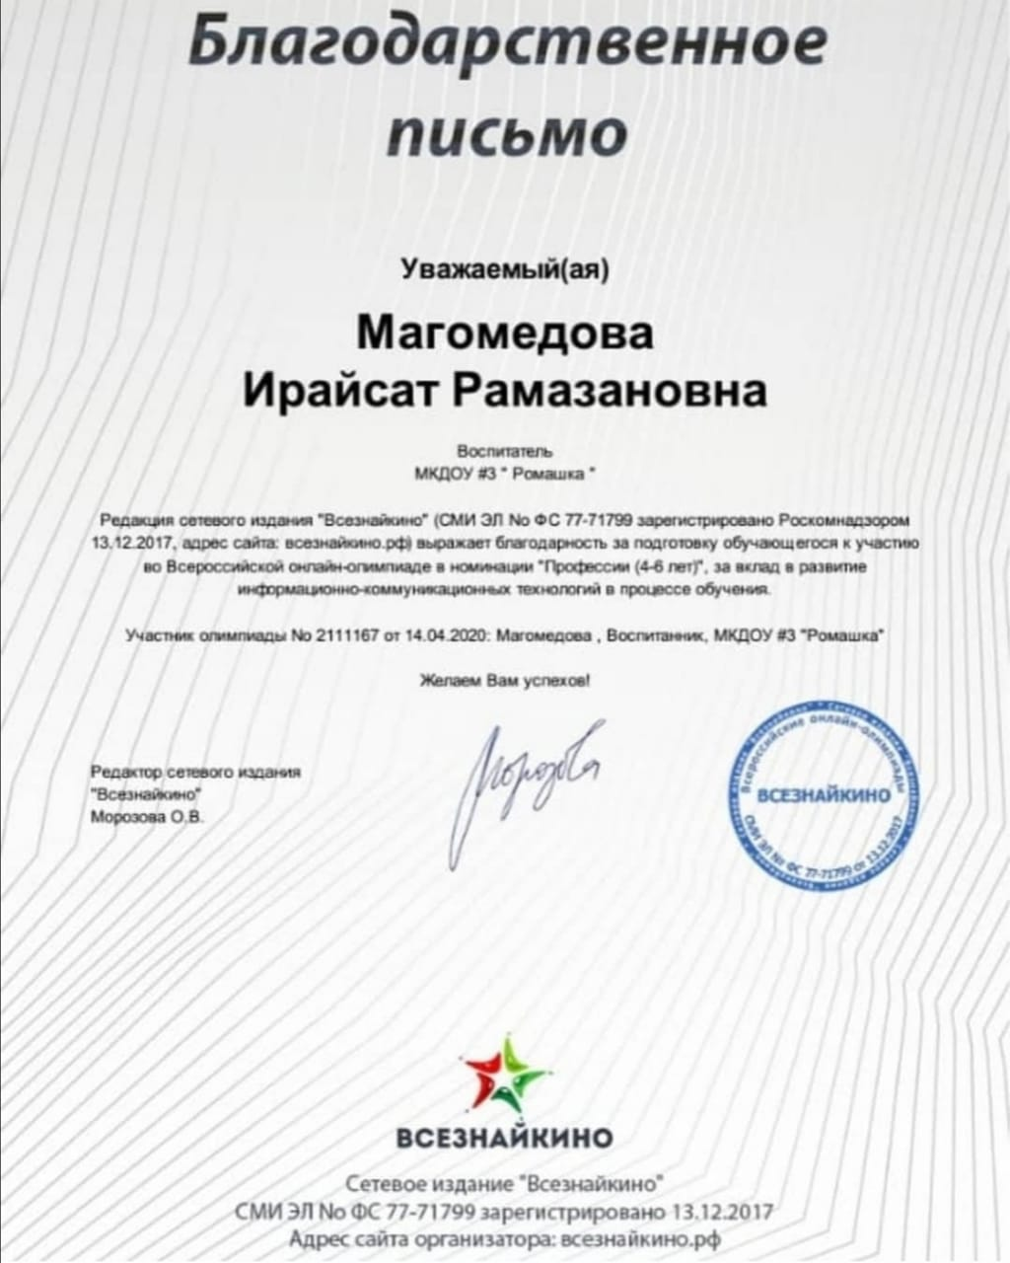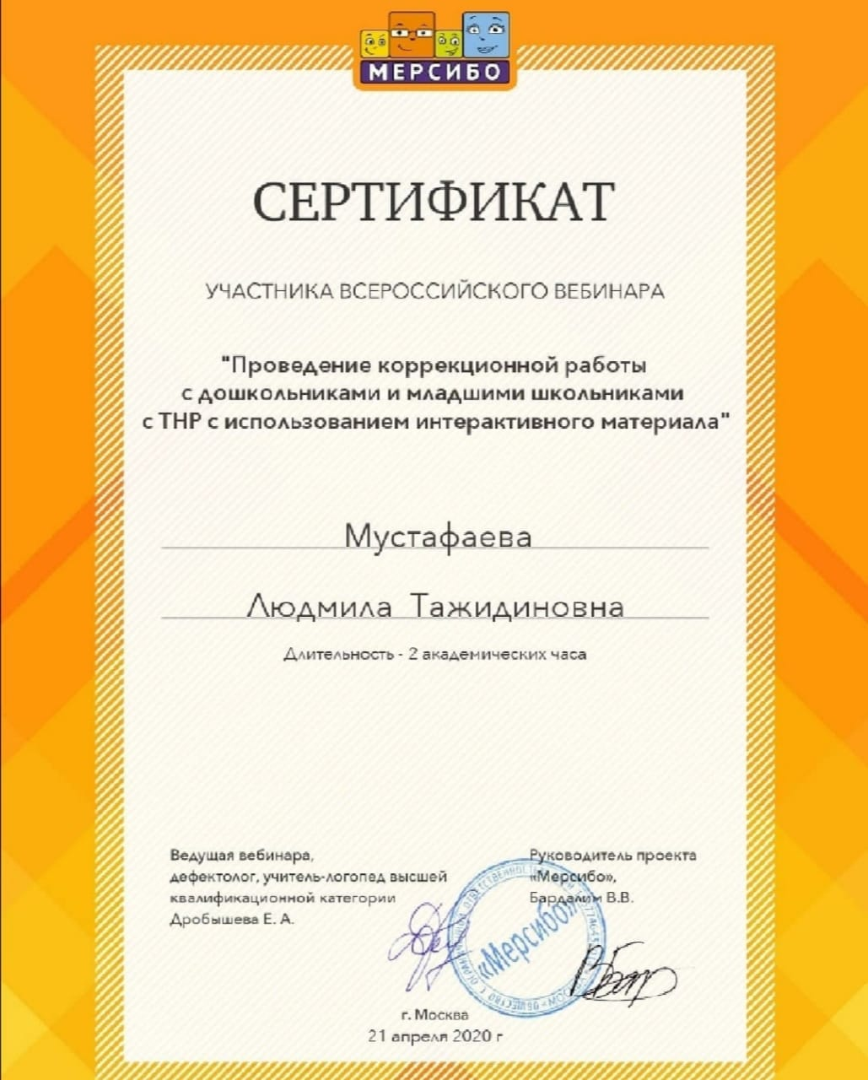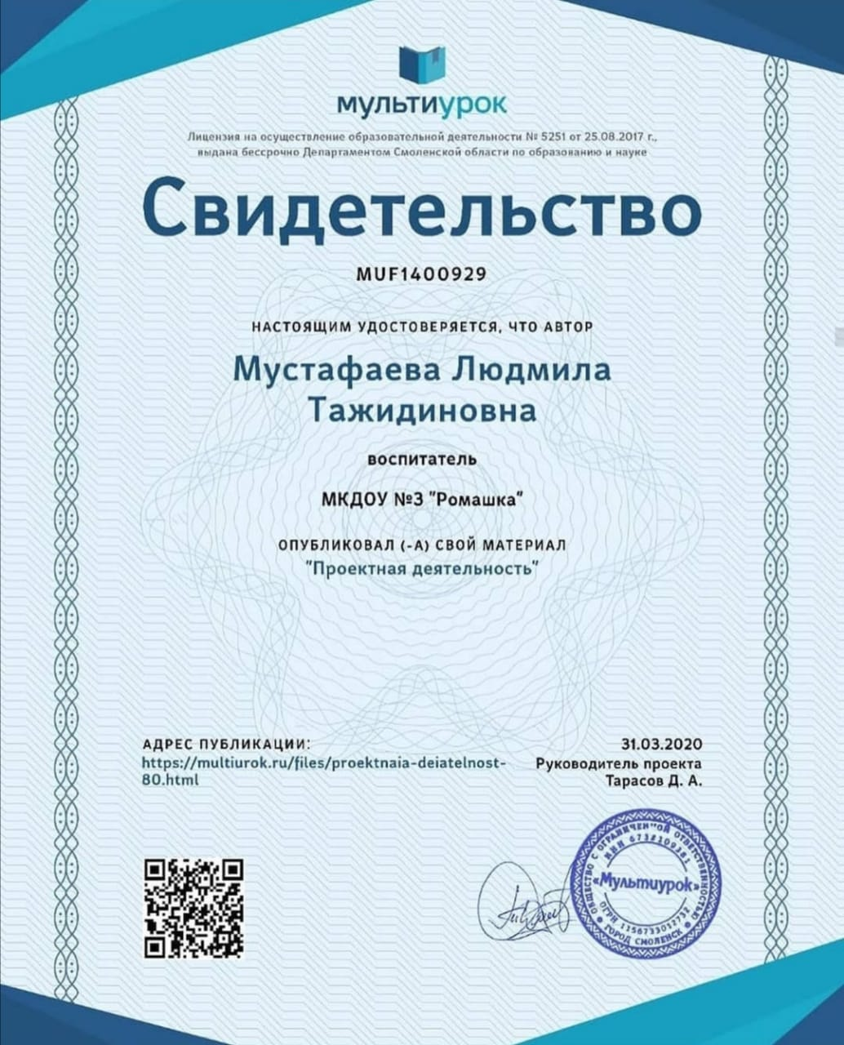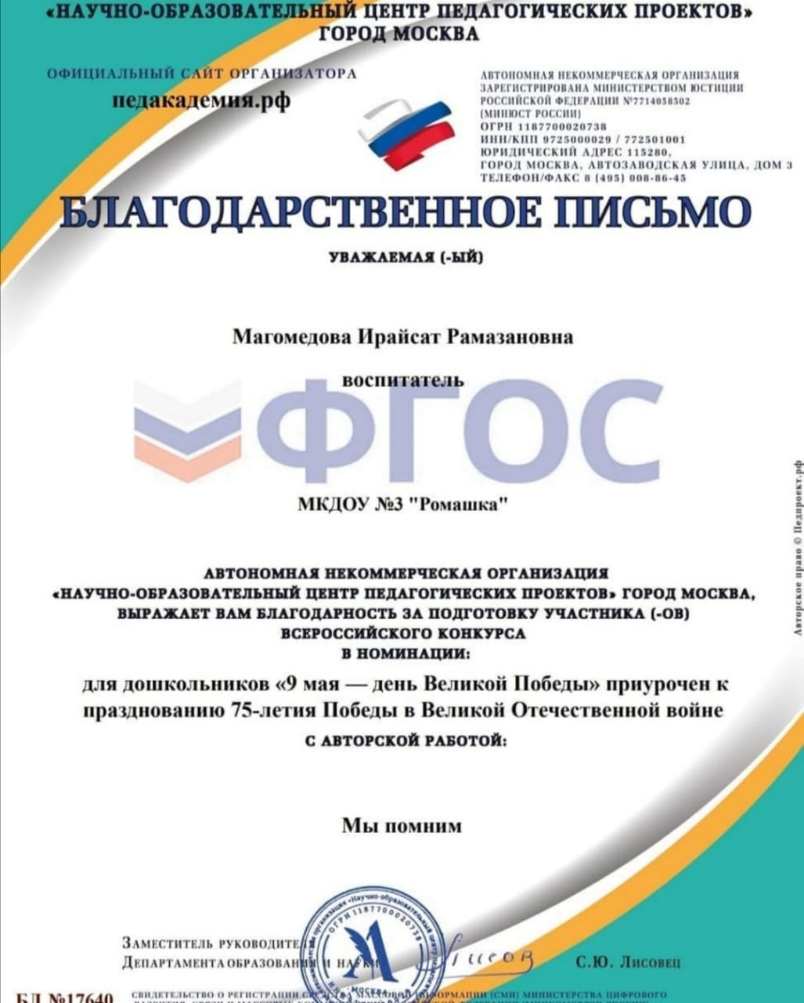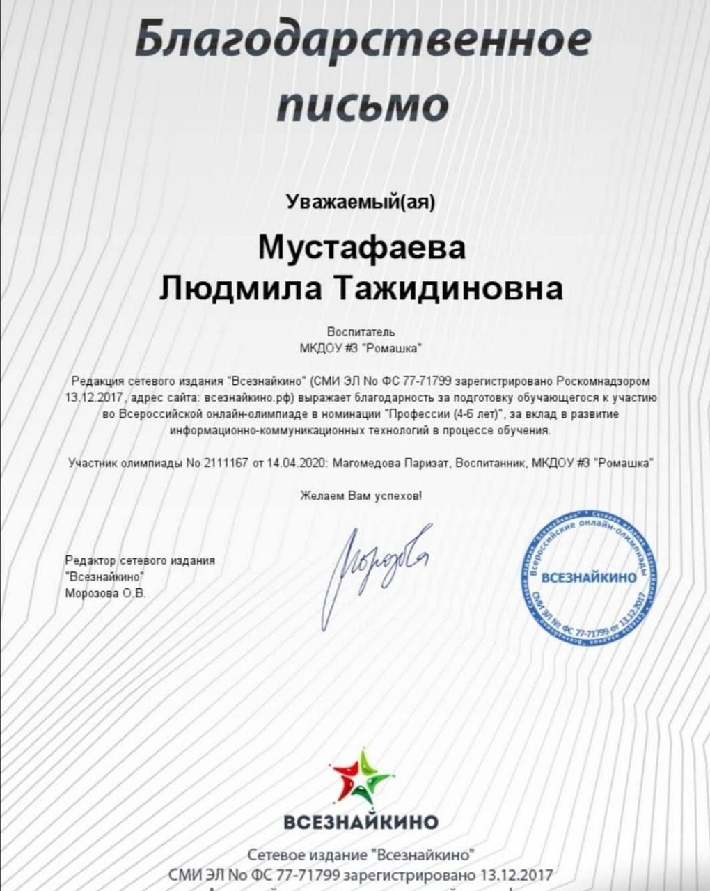
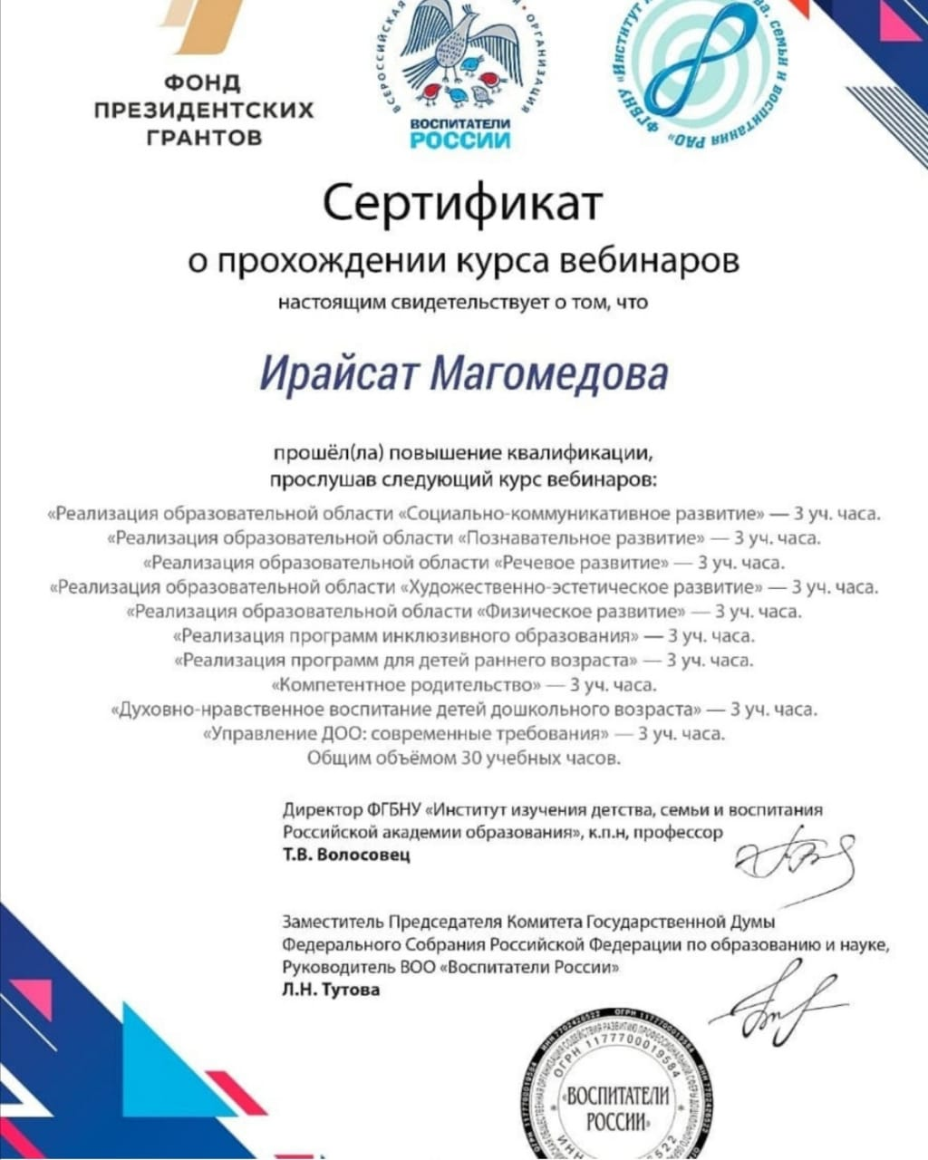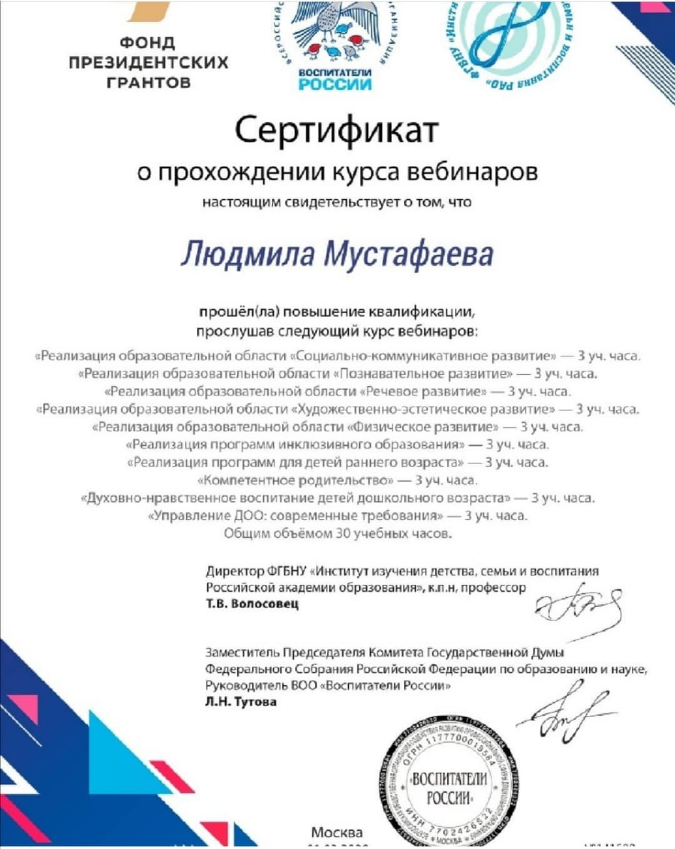

Работа с родителями.
В сентябре было проведено родительское собрание, где родителей ознакомили с
основными режимными моментами, графиком работы детского сада, с
особенностями развития детей 5 -6 лет.

В рамках работы с родителями воспитателями были проведены родительское
собрание, консультации: индивидуальные, тематические (на протяжении
всего года), выставки: «Осень золотая» - (октябрь), «Подарок
маме» ,«Здравствуй Новый год» - новогодние игрушки своими руками, символ
года, елка своими руками (декабрь), Папа-мой защитник (февраль),Мама-мое
сердце (март). Воспитатели вместе с детьми подготовили поздравительные
открытки и подарки для своих мам и пап.

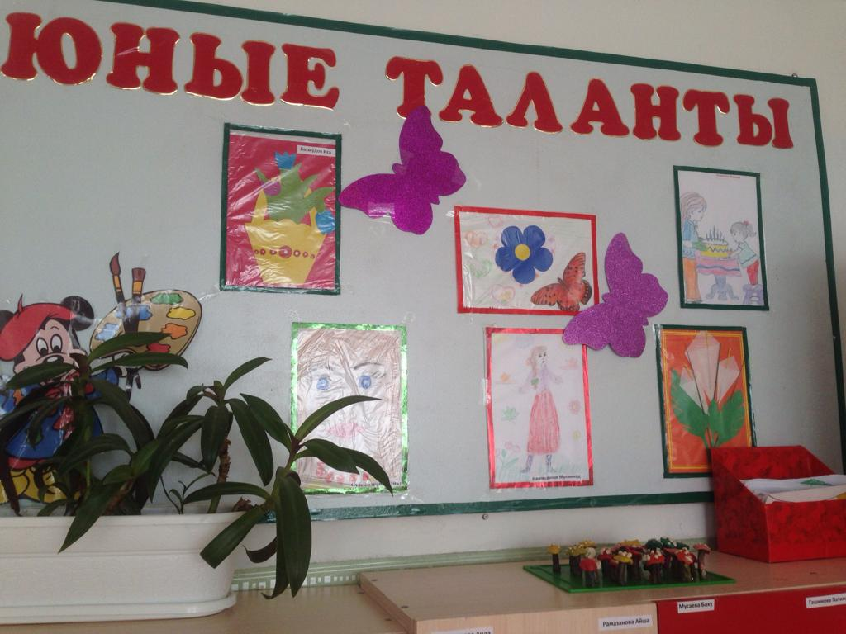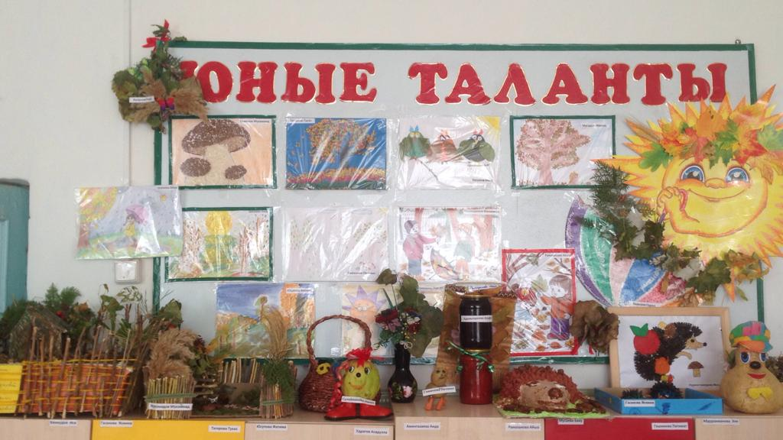

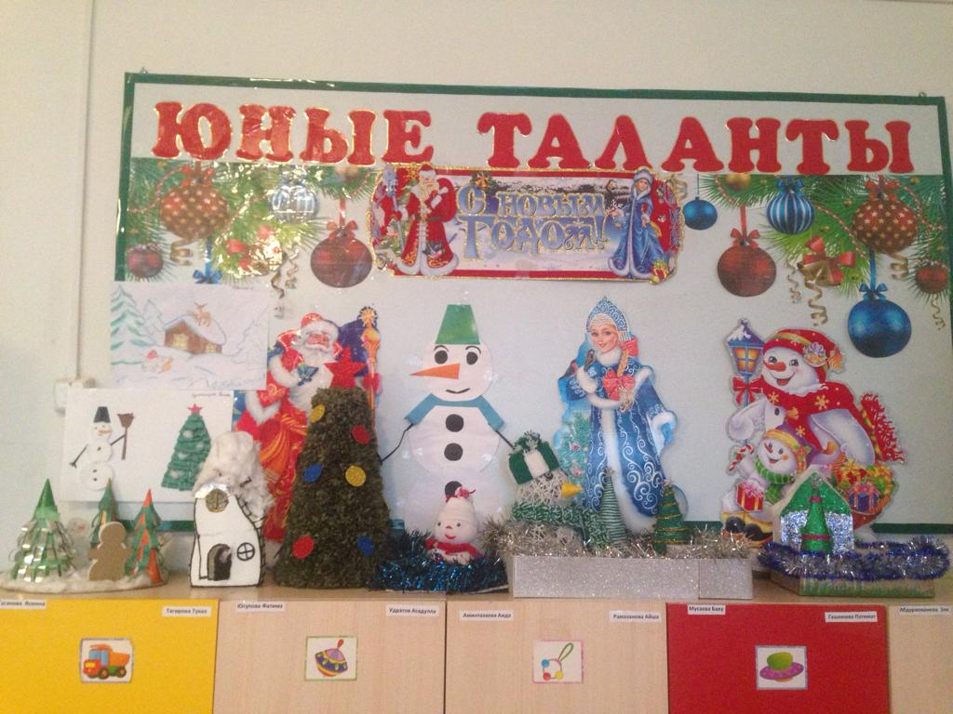

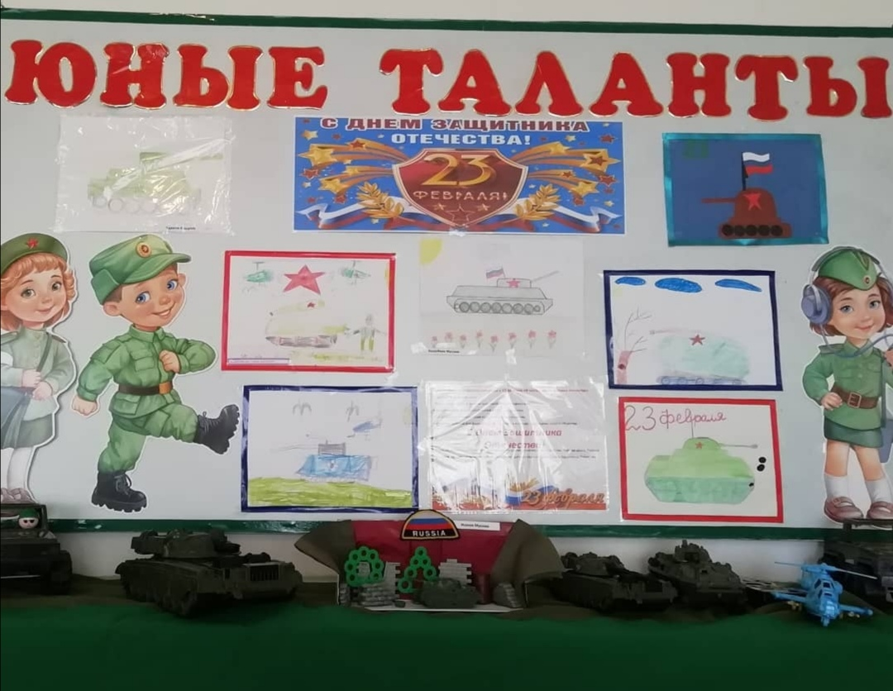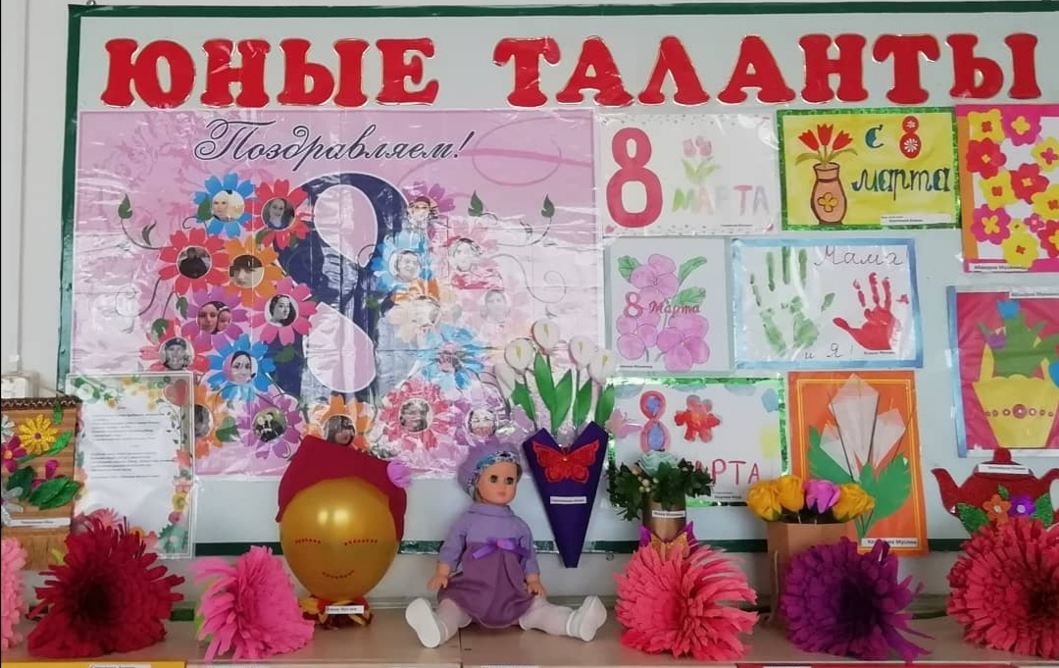

Навыки и умения, привитые детям в течении года по всем областям.
1. В образовательной области «Социально-коммуникативное развитие»:
- формировали умение бережно относиться к своей одежде, уметь приводить ее в порядок;
- вызывали стремление самостоятельно поддерживать порядок в группе и на участке детского сада, убирать рабочее место после окончания занятий и выполнять обязанности дежурных по столовой;
- учили ухаживать за растениями ;
- развивали умение владеть навыками безопасного поведения в подвижных играх;
- дети знают правила безопасного поведения и передвижения в помещении, на улице, в транспорте, дома, на зимней дороге;
-знают о назначении светофора в целом;
- знают какой транспорт передвигается по дороге (проезжей части) и железной дороге;
- знают и объясняют назначение таких дорожных знаков как «Пешеходный переход», «Подземный переход», «Надземный переход»;
С детьми проводили наблюдения, беседы, экскурсии, подвижные игры, соревнования, сюжетно-ролевые игры, дидактические игры, рисование рисунков на соответствующие темы, аппликации, читали детям рассказы, сказки, стихотворения.
2. В образовательной области «Познавательное развитие» детей учили:
-различать из каких частей составлена группа предметов, называть их характерные особенности (цвет, форму, величину);
- считать до 8 (количественный счет), отвечать на вопрос «Сколько всего?»;
- сравнивать две группы путем поштучного соотнесения предметов (составление пар);
- различать и называть геометрические фигуры, их характерные отличия;
- различать левую и правую руки;
- определять направления движения от себя (направо, налево, вперед, назад, вверх, вниз), а также части суток;
- называть самые разные предметы, которые их окружают в помещении, на участке, на улице; знать их назначение, называть свойства и качества, доступные для восприятия и обследования;
- с удовольствием рассказывать о семье, семейном быте, традициях; активно
участвовать в мероприятиях, готовящихся в группе, в ДОУ;
- составлять рассказ о своей стране, родном городе;
- участвовать в наблюдении за растениями, животными, птицами;
делиться своими познаниями о живом и неживом; не рвать и не ломать растения, бережно относиться к живым существам, не вредить им;
- рассказывать о сезонных явлениях и изменениях природы;
С детьми проводили занятия по ФЭМП, наблюдения, опыты, беседы, читали художественную литературу, проводили подвижные игры, сюжетно-ролевые игры, дидактические игры.

3. В образовательной области «Речевое развитие» обогащали словарь детей.
Обогащали словарь детей вежливыми словами. Продолжали развивать речь как средство общения. Поощряли попытки ребенка делиться с педагогом и со сверстниками разнообразными впечатлениями. В повседневной жизни, в играх подсказывали детям формы выражения вежливости (попросить прощения, извиниться, поблагодарить, сделать комплимент).
Учили детей решать спорные вопросы и улаживать конфликты с помощью речи:
убеждать, доказывать, объяснять. Обогащали речь детей существительными, обозначающими предметы бытового окружения; прилагательными,
Закрепляли правильное отчетливое произнесение звуков. Учили различать на слух и отчетливо произносить сходные по артикуляции и звучанию согласные звуки. Продолжали развивать фонематический слух, учили определять место звука в слове (начале, середине, конце). Отрабатывали интонационную выразительность речи. Развивали монологическую и диалогическую формы речи, умение составлять рассказы о событиях из личного опыта; формировали умение составлять небольшие рассказы творческого характера на тему, предложенную воспитателем, высказывать желание послушать определенное литературное произведение, с интересом рассматривать иллюстрированные издания детских книг, с помощью взрослого драматизировать и инсценировать небольшие сказки. Учили рассказывать стихи, рассказы, сказки при помощи мнемотаблицы.
4. В образовательной области «Художественно-эстетическое развитие»
В Рисовании: учили изображать предметы, используя умение передавать их выразительно путем создания отчетливых форм, подбора цвета, аккуратного закрашивания, использования разных материалов: карандашей, фломастеров, красок (гуашь), цветных восковых мелков. Формировали умение передавать несложный сюжет, объединяя в рисунке несколько предметов, располагая их на листе бумаги в соответствии с содержанием сюжета.
В Лепке: учили создавать образы разных предметов, использовать все многообразие усвоенных приемов.
В Аппликации: учили правильно держать ножницы и резать ими по прямой, аккуратно наклеивать изображения предметов, состоящих из
нескольких частей, составлять узоры из геометрических фигур.
В Конструировании: расширяли знания и представления о конструируемых объектах, о деятельности людей, связанных со строительством, создании техники, предметов, вещей. Учили анализировать постройки, конструкции, обыгрывать их.
Проблемы:
-Не все родители прислушиваются к советам воспитателей и продолжают нарушать режим дня, поздно приводят детей в детский сад. Воспитанники пропускают утреннюю зарядку.
Успехи:
-Посещаемость детьми ДОУ возросла;
-Заметно возрос авторитет и популярность педагогов среди родителей группы.
- Продолжение целенаправленной работы с детьми по всем образовательных областям;

Вывод:
Анализ выполнения требований к содержанию и методам воспитания и обучения, а также анализ усвоения детьми программного материала показала
стабильность и позитивную динамику по всем направлениям развития;
Положительное влияние на этот позитивный процесс оказывает: тесное сотрудничество в работе воспитателей, специалистов, руководителей, родителей. Использование приемов развивающего обучения, индивидуального подхода к детям. Знания и навыки, полученные на занятиях необходимо систематически закреплять и продолжать применять в разных видах деятельности детей.
Использовать дид. игры, позволяющие закрепить и развивать соответствующие знания, умения и навыки. Обогащать математические представления через наблюдения и явлений предметов.
Воспитатель: Мустафаева Л.Т. работает над темой по самообразованию
«Роль загадки в воспитании дошкольника».
В течение 2019-2020 учебного года я работала над темой самообразования «Роль загадки в воспитании дошкольника». Актуальность этой темы заключается в следующем:
Загадки – неотъемлемая часть детства. Любой из нас помнит и лампочку - “грушу, которую нельзя скушать”, и ножницы, у которых “два конца, два кольца, посередине гвоздик”.
На первый взгляд может показаться, что разгадывание загадок – всего лишь забава, не больше того. Но это далеко от истины. Любая загадка, а народная в особенности – это маленькое произведение искусства. Загадка умна, поэтична, часто несет в себе нравственную идею. Следовательно, она развивает не только ум ребенка, но и оказывает влияние на нравственное и эстетическое воспитание малыша. Загадка учит ребенка думать и анализировать. Существуют загадки практически о любом предмете и явлении. А это значит, что поиски ответов расширяют знания малыша об окружающем мире. Но самое ценное то, что эти знания приобретаются не пассивно, а в процессе активной мыслительной деятельности. Благодаря всевозможным эпитетам, которыми изобилуют загадки, малыш учится понимать красоту родного языка, слышит, сколько разнообразных удивительных сравнений можно придумать для самых обычных предметов. Это помогает обогатить речь ребенка, увеличивает словарный запас. Они развивают чувство юмора. А еще дети любят не только отгадывать загадки, но и загадывать их маме, папе, бабушке или своим приятелям. А ведь запомнить нужно не только саму загадку, а и ответ. Значит, загадки развивают детскую память. Причем делают это ненавязчиво и весело.
Цель моей работы, выяснить педагогические возможности загадки в воспитании и развитии детей старшего возраста, объединить усилия педагога и родителей по воспитанию детей с помощью загадки. Таким образом, в течение года я изучила и внедрила в свою практику с детьми все педагогические возможности загадки, которые заключаются в следующем: Детям нравится отгадывать загадки. У них вызывает радость от процесса и результата этого своеобразного состязания. Отгадывание загадок оттачивает и дисциплинирует ум, приучая детей к чёткой

логике, к рассуждению и доказательству. Разгадывание загадок развивает способность к анализу, обобщению, формирует умение самостоятельно делать выводы умозаключения. Загадки полны познавательного смысла. Каждая тематическая группа загадок содержит широкий круг сведений об окружающем мире. Это даёт возможность использовать загадки для развития наблюдательности детей, закрепления знаний о признаках предметов, о существующих в окружающем мире связях между явлениями. «Почему дети так любят загадки?» Загадки в полной мере отражают детский опыт познаний действительности. Для ребёнка мир полон таинственных предметов, непонятных событий, непостижимых форм. Само присутствие ребёнка в мире – тайна, в которую ему ещё предстоит проникнуть, загадка, которую ещё надо отгадать с помощью вопросов, прямых и наводящих». Загадки вызывают у детей интерес к миру вещей и явлений. Предметность, конкретность загадки, направленность её на детали жизни делают загадку отличным приёмом воздействия на детский ум. Загадка ставит перед ребёнком вопросы: что? Откуда? Что из чего делается? Что чему служит? Она ставит перед ребёнком то одной то другой гранью: то останавливает внимание на внешнем виде, то указывает на сущность предмета, на его назначение. В своей практике я убедилась, как с помощью загадок можно активизировать мышление и речь ребёнка, успешнее решать задачи его всестороннего, гармоничного развития.
Вывод:
1. Продолжать проводить профилактические мероприятия с целью повышения посещаемости детей, укрепления здоровья, развития двигательной активности и гигиенической культуры детей.
2.Развивать познавательную активность детей через обогащение и представление об окружающем мире.
3. Продолжать воспитывать в детях творчество, эмоциональность, активность для их дальнейших достижений и успехов.
4. Пополнить: дидактический и раздаточный материал на развития логического мышления, уголок сюжетно-ролевых игр, книжный уголок литературой по возрасту.
5. Продолжать работу над темой по самообразованию.

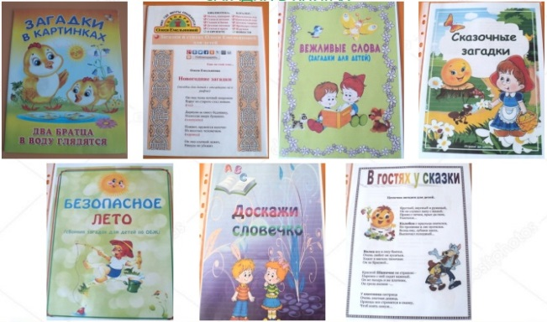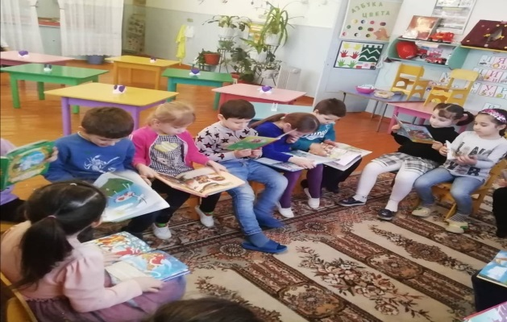

Воспитатель: Магомедова И.Р. работает над темой по самообразованию «Социально-патриотическое воспитание детей».
Воспитание патриотических чувств у детей дошкольного возраста – одна из задач нравственного воспитания, включающая в себя воспитание любви к близким людям, к детскому саду, родному городу и родной стране.
Наиболее сложной является работа по воспитанию любви к родному краю и родной стране. Любовь к родному городу, поселку, гордость за свою страну имеют огромное значение для развития личности ребенка. Без любви к Родине и уважения ее истории и культуры невозможно воспитать гражданина и патриота своей Родины, сформировать у детей чувство собственного достоинства, положительные качества личности.Дети должны понять, что они являются частью
народа огромной и богатой страны, что они граждане России, маленькие россияне. Для этого лучше всего знакомить детей с малой родиной – местом, где они живут. Дети должны знать тот район, в котором они живут, видеть красоту тех улиц, по которым проходят каждый день. Затем нужно подводить к пониманию того, что город – часть большой страны, а дети – жители России, ее граждане. Планируя работу по нравственно - патриотическому воспитанию, я поставила перед собой следующие цели и задачи:
1. Познакомить с понятием «семья». Учить детей называть членов семьи; внушать детям чувство гордости за свою семью; прививать уважительное заботливое отношение к взрослому, пожилым родственникам.
2. Вызывать у детей желание посещать детский сад с удовольствием, встречаться с друзьями, играть.
3. Воспитывать у детей уважительное отношение к сотрудникам детского сада, знать и называть их по имени, отчеству; бережное отношение к труду взрослых, желание оказывать посильную помощь дома и в саду.
4. Прививать любовь к родному городу, детскому саду, семье, родным людям.
5. Воспитывать бережное отношение к природе и всему живому.
6. Ориентировать родителей на патриотическое воспитание детей.
Данные задачи решаются во всех видах детской деятельности: на занятиях, в беседах, наблюдениях, чтении художественной литературы, в играх, в труде, в быту — так как воспитывают в ребенке не только патриотические чувства, но и формируют его взаимоотношения, со взрослыми и сверстниками. Большое внимание в группе уделяется воспитанию любви к самому близкому в семье человеку маме. Мы беседуем с детьми о мамах, обращаем их внимание на то, что мама заботится обо всех членах семьи. Следует вызвать в детях не только восхищение мамой, но и потребность в оказании ей посильной помощи. Объясняем детям, что чем большее они научатся делать сами, тем больше смогут помочь маме. В течение года расспрашиваем детей о других членах семьи – папе, бабушке, дедушке, младших братишках и сестренках. Предлагаем принести семейные фотографии, рассказать о членах семьи, собрали альбом фотографий «Я и моя семья». Ко Дню Защитника Отечества проводились беседы с детьми на тему: «Мой папа – солдат» и выпустили праздничную стенгазету с армейскими фотографиями пап и дедушек, а также приготовили подарки папам и дедушкам,

сделанные своими руками. Предлагаем детям сюжетно - ролевые игры «Семья», « Детский сад» и др. И, таким образом, постепенно мы подводим детей к пониманию того, что такое семья, что она должна быть дружной и крепкой.
В начале учебного года мы познакомились с новенькими детьми, познакомили их друг с другом, с помещениями группы и их назначением, с предметами, находящимися в группе. Обратили внимание детей на то, что в группе всё сделано так, чтобы им было удобно, комфортно. О детях заботятся сотрудники детского сада — воспитатель, помощник воспитателя, повар, медсестра и др. Дети познакомились с территорией детского сада, с зелеными насаждениями, которые ее украшают, со своим участком, с физкультурной площадкой. Мы рассказываем им о том, что взрослые много сделали для детей, и их труд надо беречь.
Приучаем детей бережно относиться к окружающим их предметам, растениям, ко всему живому. Знакомя детей с трудом сотрудников детского сада, мы постоянно подчеркиваем их заботу о детях. В первую очередь, мы познакомили детей с трудом помощника воспитателя, с которым дети сталкиваются каждый день. Основной метод ознакомления с трудом взрослых — наблюдение. За трудом дворника дети наблюдают во время прогулки. Воспитание любви к родному городу — одна из задач патриотического воспитания детей. Детям младшей группы трудно еще представить себе, что такое город, но их необходимо с этим понятием знакомить. Мы рассказываем детям, что в городе много домов, они расположены на определенных улицах, улицы длинные, у каждой улицы свое название, у каждого дома и каждой квартиры свой номер, поэтому люди легко находят свои дома и квартиры. Учим детей рассказывать о своей улице, доме, в котором они живут. В течение года мы рассматриваем вместе с детьми картинки с видами родного города, фотографии тех мест, где они побывали с родителями (городской парк, главная улица города, где много магазинов и т.д.). Перед праздниками обращаем их внимание на красиво украшенный город. Таким образом, дети запомнили название родного города, и рассказывают о том, где они гуляли в выходные дни с родителями. Патриотическое воспитание невозможно без тесного взаимодействия детского сада с семьёй. Для включения семьи в совместную работу мы систематически проводили консультации и индивидуальные беседы, анкетирование родителей, родительские собрания, привлекали родителей к сбору материала для оформления альбомов «Наш город», «Я и моя семья», к изготовлению украшений для оформления группы. Всё это побуждает родителей самостоятельно продолжать работу, начатую в детском саду, с ребёнком дома.
Заключение: Решение задач патриотического воспитания во многом зависит от воспитателя и родителей. Важнейшим условием эффективности работы по воспитанию патриотизма у дошкольников является понимание родителей необходимости патриотического воспитания, их помощь педагогам в этой работе.

Проектная деятельность по ПДД: в МКДОУ №3«Ромашка»
«Детям знать положено Правила дорожные»
Все мы живем в обществе, где надо соблюдать определенные нормы и правила поведения в дорожно-транспортной обстановке. Зачастую виновниками дорожно-транспортных происшествий являются сами дети, которые играют вблизи дорог, переходят улицу в неположенных местах, неправильно входят в транспортные средства и выходят из них. Однако дети дошкольного возраста – это особая категория пешеходов и пассажиров. К ним нельзя подходить с той же меркой, как и к взрослым, ведь для них дословная трактовка Правил дорожного движения неприемлема, а нормативное изложение обязанностей пешеходов и пассажиров на недоступной для них дорожной лексике, требует от дошкольников абстрактного мышления, затрудняет процесс обучения и воспитания. У детей дошкольного возраста отсутствует та защитная психологическая реакция на дорожную обстановку, которая свойственна взрослым. Их жажда знаний,
желание постоянно открывать что-то новое часто ставит ребенка перед реальными опасностями, в частности и на улицах. Правила дорожного движения едины для детей и взрослых. К сожалению, они написаны «взрослым» языком без всякого расчета на детей. Поэтому главная задача воспитателей и родителей – доступно разъяснить правила ребенку, а при выборе формы обучения донести до детей смысл, опасность несоблюдения правил, при этом, не исказив их содержания. Первым учителем, который может помочь обществу решить эту проблему должен стать родитель, но, как правило, родители имеют смутное представление о том, как научить ребенка безопасному поведению на дорогах. Опрос родителей показал, что проблема безопасности дорожного движения волнует родителей, однако не все родители служат образцом примерного поведения на дорогах и в силу своей занятости сами частенько нарушают правила дорожного движения. Знания о правилах дорожного движения, дают детям не регулярно от случая к случаю и не в полном объёме.
Поэтому, в группе был разработан проект «Детям знать положено Правила дорожные».
Цель. Организовать эффективное взаимодействие по обеспечению безопасности дорожного движения среди детей, родителей и педагогов, формирование у детей навыков осознанного безопасного поведения на улице.
Задачи.
•Проведение активной пропаганды безопасности дорожного движения среди родителей ДОУ, вовлекая их в образовательный процесс по обучению детей безопасному поведению на дорогах.
•Усвоение дошкольниками первоначальных знаний о правилах безопасного поведения на улице.
•Выработать навыки сознательного отношения к соблюдению правил безопасного движения, правил для пассажиров, формирование у детей навыков осознанного безопасного поведения на улице.

Беседы:
«Угадай, какой знак ?»
«Путешествие на машинах»
«По дороге»
«Посмотри налево, посмотри направо».
«Найди нужный знак»
В ходе, которых ребята познакомились с жезлом. Много узнали о том, какой вред может принести если не соблюдать правила дорожного движения.
Мы читали книги, посвященные правилам дорожного движения, отгадывали загадки по теме, ходили на экскурсию к пешеходному переходу.
Дети активно участвовали в обсуждении, переживали за героев, пересказывали, рисовали иллюстрации к произведениям.
Мы проводили и игры:
- сюжетно-ролевые «Мы пешеходы», «Едем на велосепеде», «Полицейский участок»- дидактические ««Автомульти»», «Доскажи словечко», ««Автошкола»», «Кому, что нужно для работы», «Безопасный город»
В группе организован уголок по ПДД. В уголке мы оформили стенд с картинками, где дети рассматривали их, обсуждали те или иные ситуации.
В результате проектной деятельности у детей повысился уровень знаний о правилах дорожной движения. Дети готовы самостоятельно решать задачи безопасного и разумного поведения в непредвиденных ситуациях, сформировались устойчивые навыки самосохранения и навыки осознанного безопасного поведения. Уровень профессионального мастерства педагогов по теме проекта стал более совершенным Скоординирована деятельности пдд жизни детей между родителями и сотрудниками ДОУ. Выдвинутая нами гипотеза подтвердилась. В результате активной совместной деятельности всех участников проекта у детей сформировались навыки осознанного поведения на дорогах, созданные в ДОУ условия способствовали усвоению и закреплению знаний детей о правилах дорожного движения.
Анализируя нашу работу, очень хочется надеяться, что все, чем жили и что узнали воспитанники и родители воспитанников в ходе «Проектной деятельности по правилам дорожного движения », им сослужит добрую службу в случае возникновения ДТП.
Задачи на след год:
-Продолжать целенаправленную работу по основной программе "От рождения до школы" под редакцией Н.Е.Вераксы, Т.С.Комаровой, М.А.Васильевой и программе Плаксиной Л.И.
-Продолжать проводить профилактические мероприятия с целью повышения посещаемости детей, укрепление здоровья, развития двигательной и гигиенической культуры детей.
- Продолжать принимать активное участие в методических мероприятиях города и детского сада.
-Развитие познавательной активности детей через обогащение и представление об окружающем мире.

-Продолжать воспитывать в детях творчество, эмоциональность, активность для их дальнейших достижений и успехов.
- Совершенствовать работу по взаимодействию с родителями: организовать «Дни открытых дверей», совместные досуги и праздники.- Продолжать совершенствования предметно-развивающей среды в соответствии с ФГОС.
- Повышать уровень педагогического мастерства путем самообразования, обмена опытом работы.

